Образовательное учреждение высшего образования

«Южно-Уральский институт управления и экономики»

Разработка автоматизированной информационной системы учета заказов для ООО «Белшина-Урал»

НАУЧНАЯ РАБОТА

Руководитель работы

Т.Н. Лебедева

______________

Автор работы

В. А. Тома

________________

Челябинск

2017

АННОТАЦИЯ

Тома Владимир Алексеевич.

«Разработка автоматизированной информационной системы учета заказов для ООО «Белшина-Урал»».

Научная работа на тему: «Разработка автоматизированной информационной системы учета заказов для ООО «Белшина-Урал ».

В работе рассматривается актуальная тема создания программного продукта для менеджеров ООО «Белшина-Урал». Сформулированы цель, задачи исследования, раскрыты основные особенности решения для автоматизации процессов.

Работа содержит содержание, аннотацию, введение, теоретическую часть и проектную часть, заключение, список используемой литературы.

Текстовая часть сопровождается иллюстрациями, позволяющими более наглядно представить изложенный материал.

В первой главе проанализировано состояние исследуемой проблемы. Рассмотрены требования к информационной системе, которые были разделены на пользовательские и технические. Выполнен анализ существующих программ для автоматизации заказов, выявлены их достоинства и недостатки. Сформулированы и обоснованы инструменты для разработки программного продукта для ООО «Белшина-Урал».

Во второй главе описана деятельность ООО «Белшина-Урал». Описана информационная система организации, локальная сеть. Построена модель деятельности организации «как есть» и «как должно быть» на базе диаграмм нотации IDEF0. Сформулировано техническое задание на разработку программного продукта для ООО «Белшина-Урал».

В третьей главе описан программный продукт для ООО «Белшина-Урал», проведена оценка качества разработанной системы. Описан процесс внедрения программы. Произведен экономический расчет.

В заключении представлены результаты работы и обоснованность применения. В конце каждой главы сделаны надлежащие выводы по изложенному материалу.

СОДЕРЖАНИЕ

ВВЕДЕНИЕ 5

ГЛАВА 1 АНАЛИЗ ПРЕДМЕТНОЙ ОБЛАСТИ 7

1.1 Анализ состояния исследуемого вопроса в торговле автошинами 7

1.2 Формирование требований к информационной системе 8

1.3 Анализ известных решений и программных средств 14

1.4 Выбор средств проектирования и средств создания информационных систем 16

ВЫВОД ПО ГЛАВЕ 1 20

ГЛАВА 2 ПРОЕКТИРОВАНИЕ ИНФОРМАЦИОННОЙ СИСТЕМЫ 21

2.1 Описание деятельности предприятия 21

2.2 Описание информационной системы предприятия 29

2.3 Построение модели деятельности предприятия 30

2.4 Формирование технического задания 36

ВЫВОД ПО ГЛАВЕ 2 43

ГЛАВА 3 РАЗРАБОТКА И ВНЕДРЕНИЕ ИНФОРМАЦИОННОЙ СИСТЕМЫ 45

3.1 Создание информационной системы 45

3.2 Оценка качества информационной системы 55

3.3 Внедрение информационной системы 57

3.4 Оценка экономических затрат на проект 67

ВЫВОД ПО ГЛАВЕ 3 81

ЗАКЛЮЧЕНИЕ 83

СПИСОК ЛИТЕРАТУРЫ 85

ВВЕДЕНИЕ

На сегодняшний день использование баз данных и информационных систем становится неотъемлемой составляющей деловой деятельности современного человека и функционирования многих преуспевающих организаций. В связи с этим большую актуальность приобретает освоение принципов построения и эффективного применения соответствующих технологий и программных продуктов: систем управления базами данных, систем автоматизации проектирования, средств администрирования и защиты баз данных.

От правильного выбора инструментальных средств создания информационных систем, определения подходящей модели данных, обоснования рациональной схемы построения базы данных, организации запросов к хранимым данным и множества других моментов зависит эффективность функционирования разрабатываемых систем.

Цель работы: разработка автоматизированной информационной системы (АИС) «Автоматизация оформления заказов» для сотрудников организации ООО «Белшина-Урал».

Актуальность разработки состоит в том, что:

1. Программа полностью автоматизирует работу оператора ЭВМ: автоматически заносит вводимые пользователем данные в таблицы базы данных, формирует отчеты, экспортирует данные в отчеты.

2. С помощью программы значительно уменьшается трудоемкость ведения учета информации и повышается производительность труда.

К задачам научной работы можно отнести:

* изучение технологий, используемых в процессе разработки АИС, а именно Microsoft Access;
* исследования постановленного технического задания на разработку базы данных;
* разработка базы данных «Автомобильные и с/х шины» и программного продукта;
* создание сопровождающей документации для пользователей базы данных «Автомобильные и с/х шины».

В данной научной работе дается полное описание разработки, приведено множество иллюстраций и подробное описание, помогающее понять работу программы.

ГЛАВА 1 АНАЛИЗ ПРЕДМЕТНОЙ ОБЛАСТИ

* 1. Анализ состояния исследуемого вопроса в торговле автошинами

Текущий год стал непростым для всех фирм, так или иначе связанных с автопромышленностью. Это касается как автопроизводителей, так и представителей каучуковой, шинной промышленности. Подтверждением данного факта является динамичное развитие новых мощностей на территории России. Большинство современных лидеров шинной индустрии сосредоточили в стране свое производство, что напрямую свидетельствует о потенциале России, как ключевого производственного шинного центра на территории всей Восточной Европы. К концу следующего года мощность отечественных заводов по изготовлению покрышек должна увеличиться более, чем на 20 млн. единиц с учетом иностранных локализованных производств.

В связи с мировым кризисом, значительно снизились объемы реализации автомобильных шин. На сегодняшний день рынок начинает наращивать темпы и уже к концу 2018 года аналитики прогнозируют его подъем. В настоящее время в структуре мировых продаж шин для легковых транспортных средств ключевую позицию занимает Китай.

По статистическим данным за прошлый год Китай занимает ведущую позицию в мире по выпуску шин для легковых автомобилей (26%), еще чуть более 15% изготовляется в странах Восточной Азии. Доля России в данном сегменте составляет лишь около 2,5%. Мировой прогноз развития отрасли до 2018 года свидетельствует о том, что рост данного сегмента будет производиться в первую очередь за счет развивающихся стран [22].

Отечественные компании стремятся наоборот завоевать рынок грузовых шин и покрышек для LCV, широкий ассортимент которых легко просмотреть на сайте Апорт (Aport.ru). Сегодня в данном сегменте также доминирует Китай, занимая более 40% общего мирового объема реализации. Доля России в текущем году равна лишь 4%.

Планируемое увеличение спроса на автомобильные шины, как в России, так и во всем мире в наибольшей степени аналитики связывают с заменой не пригодных для дальнейшей эксплуатации автошин. Необходимость [приобретения автошины](http://www.aport.ru/avtomobilnye_shiny/cat4371) вызвана увеличением автомобильного транспорта на территории РФ, неблагоприятными погодными факторами, особенно в зимний период, плохим качеством дорог, внесением изменений в законодательство РФ. Нельзя не принимать во внимание и личностные предпочтения автовладельцев, которые при помощи замены автомобильных шин, стараются обновить внешний вид своего транспортного средства и обеспечить безопасность эксплуатации автомобиля.

Постепенный рост доходов среднего слоя населения вызывает увеличение популярности новых автомобилей, однако, в этом отношении развитыми можно считать лишь рынки Америки, Австралии, Европы, где большинство граждан владеют собственным авто [11]. Остальные рынки, в том числе и отечественный, принадлежат к слабо развитым, обладая незначительным резервом развития.

Но так как наша страна обладает огромной территорией, рынок специализированной техники пользуются огромным спросом, а именно для перевозки грузов по стране, пассажирских перевозок, в строительстве, в с/х, в геодезии и в других отраслях хозяйств. В связи с эксплуатацией ТС в различных климатических условиях и сложным характером работы, ТС нуждаются в качественных автошинах для бесперебойной работы.

* 1. Формирование требований к информационной системе

На основе результатов исследования работы по обработке данных по реализации автошин, должна быть разработана концепция проекта новой или модернизация старой информационной системы. Данная концепция должна содержать предложения и первичные формулировки целей дальнейшего проектирования и общие требования к новой информационной системе. Она должна содержать модель бизнес-процесса предметной области и прототип новой информационной системе.

При этом надо отметить, что на практике уровень требований к системе зависит не только от квалификации системных аналитиков и разработчиков системы, но и от уровня готовности самого предприятия, а также от его уровня информатизации.

Понятие «требование», как и многие другие понятия индустрии программного обеспечения в настоящее время имеет несколько описаний. Приступая к формированию требований к новой информационной системе необходимо выявить. По стандартам IEEE Standard glossary of Software Engineering Terminology требования определяются как:

1. Условия или возможности, необходимые пользователю для решения проблем или достижения целей.

2. Условия или возможности, которыми должна обладать система или системные компоненты, чтобы выполнить контракт или удовлетворять стандартам, спецификациям или другим формальным документам.

3. Документированное представление условий или возможностей для пунктов 1 и 2.

Это определение охватывает как пользователей (внешнее поведение системы), так и разработчиков (некоторые скрытые параметры). Термин «пользователи» в данном определении подразумевает всех лиц, заинтересованных в проекте.

Существуют функциональные и нефункциональные требования (рисунок 1).

Функциональные требования определяют поведение системы и процесс обработки информации.

Нефункциональные требования определяют атрибуты системы или атрибуты системного окружения, то есть описывают требования к базам данных, информационной инфраструктуре, защите информации. К нефункциональным требованиям относят также требования к ресурсам: финансовым, человеческим, материальным. Их иногда называют ограничениями.

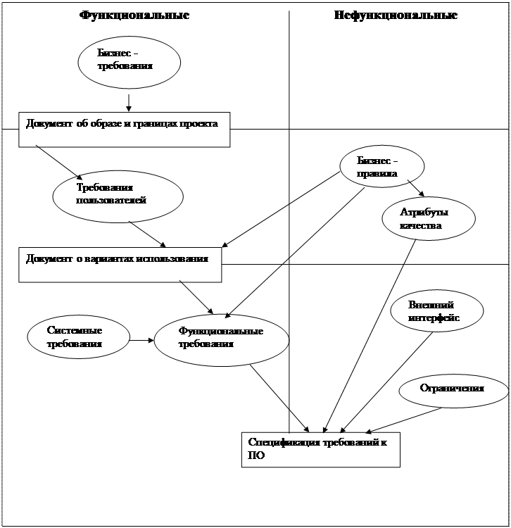

Рисунок 1 – Виды требований к информационной системе

Подробное описание требований (функциональных и нефукциональных) сформулировано ниже.

Требования бизнес-процесса содержат высокоуровневые цели организации или заказчиков системы.

Данные требования формирует тот, кто финансирует разработку проекта, или покупает готовую систему.

Данные требования записываются в уставе проекта, который иногда называют документом об образе и границах проекта или документом рыночных требований.

Требования пользователей описывают цели и задачи, которые позволит решить система. Эти требования могут быть описаны с помощью вариантов использования (методология RUP), сценариев (методология SADT) или таблиц «событие – отклик» [25].

Функциональные требования определяют функциональность программного обеспечения, которого разработчики должны построить, чтобы пользователи могли выполнить свои задачи в рамках требований бизнес-процесса. Эти данные могут быть описаны как требования поведения, например, «Система должна по электронной почте отправлять пользователю подтверждение о заказе».

Системные требования обозначают высокоуровневые требования к продукту. Системные требования, подразумевают:

* программное обеспечение;
* ток и подсистемы ПО;
* оборудование и люди.

Правила бизнес-процессов включают корпоративные политики, правительственные постановления, промышленные стандарты и вычислительные алгоритмы. Правила бизнес-процессов не являются требованиями к программному обеспечению, поскольку находятся вне системы, но накладывают свои ограничения.

Все функциональные требования документируются в спецификации требований к ПО, где описывается поведение системы. Этот документ может быть представлен в произвольном виде, как в виде базы данных, в виде электронной таблице, и набора карточек (для небольшой системы).

Спецификации требований используются не только при разработке информационной системы, но и в тестировании, в проверке на качество, в управлении проектом.

В дополнение к функциональным требованиям спецификация содержит нефункциональные, где описаны цели и атрибуты качества.

Атрибуты качества представляют собой дополнительное описание функций продукта, выраженное через описание таких характеристик как легкость и простота использования, легкость перемещения, целостность, эффективность и устойчивость к сбоям.

Другие нефункциональные требования описывают внешние взаимодействия между системой и внешним миром, а также ограничения дизайна и реализации.

Разработка требований может быть подразделена на следующие этапы: извлечение, анализ, документирование и утверждение (рисунок 2).

Этапы разработки требований

документирование

утверждение

извлечение

анализ

Рисунок 2 – Этапы разработки требований

В эти этапы входят следующие действия:

* идентификация классов пользователей для данного продукта;
* выяснение потребностей тех, кто представляет каждый класс пользователей;
* определение задач и целей пользователей, а также целей бизнес-процесса, с которыми эти задачи связаны;
* анализ информации, полученной от пользователей, чтобы отделить задачи от функциональных и нефункциональных требований, бизнес-правил, предполагаемых решений и поступающих извне данных;
* распределение высокоуровневых требований по компонентам ПО, определенным в системной архитектуре;
* установление относительной важности атрибутов качества;
* установление приоритетов реализации;
* документирование собранной информации и построение моделей;
* просмотр спецификации требований, который позволяет удостовериться в том, что запросы пользователей всеми понимаются одинаково, и устранение возникших проблем до передачи документа разработчикам.

Рассмотрим процедуру формирования требований к системе на примере.

Изначально необходимо определить требования бизнес-процесса системы, которые вырабатываются с учетом бизнес - целей предметной области.

На этапе разработки требований предпроектного обследования при построении модели бизнес-процесса ставиться цель: увеличение продаж и минимизация расходов.

На этапе проектирования уточняется бизнес-цель организации и выбрана модель управления. Эта процедура может быть выполнена только топ - менеджментом предприятия с учетом бизнес - планом предприятия. Это требование бизнес-процесса в дальнейшем может оказать влияние на выбор модели новой информационной системы. То есть бизнес-требование и будущая модель системы управления предприятием, и новая информационная система связаны между собой.

На различных уровнях управления предприятием выбираются различные модели управления. Эти модели должны быть гармонизированы. На любом предприятии могут быть использованы следующие модели управления:

* ERP – Enterprise Resource Planning – управление ресурсами предприятия;
* MRP – Manufacturing Resource Planning – планирование ресурсами предприятия;
* CRM – Custоmer Relationship Management – управление отношениями с заказчиками;
* HRM – Human Resource Management – управление персоналом;
* PLM – Product Lifecycle Management – управление жизненным циклом продукции;
* PRM – Partnership Relation Management – управление отношениями с партнерами;
* SCM – Supply Chain Management – управление логистическими цепочками (модель взаимодействия с поставщиками).

Наша предметная область связана с заказчиками и другими подразделениями предприятия (производственный отдел, склад, касса, отдел договоров). Эффективность всего предприятия будет зависеть от прибыли, которая, в свою очередь, зависит от успешных продаж заказчику, отгрузки изделий по договорам точно в срок, уменьшения срока хранения готовых изделий на складе. Поэтому из всех моделей управления на этом уровне управления логичнее всего предложить заказчику модель CRM - модель управления отношений с заказчиками. Этот выбор должен быть согласован с заказчиком и утвержден соответствующим протоколом.

С учетом выбранной модели управления, анализа узких мест и уточнений бизнес - целей предметной области, можно сформулировать начальные бизнес - требования к системе. Итак, с точки зрения топ-менеджеров, необходимо следующее:

* совершенствование каналов продаж;
* снижение рисков при продажах;
* выявление новых источников прибыли;
* интеграция в общую среду информационной системы предприятия, в том числе финансовую и производственную, для создания более целостного представления о потребителях, чем традиционные фрагментированные представления на уровне отдельных подразделений;
* организация приема и обработки данных, поступающих по различным каналам связи.
  1. Анализ известных решений и программных средств

Программа 1С: Управление торговлей (рисунок 3) – это программное обеспечение, которое используется в организациях для ведения учета и реализации товаров (рисунок 4). Продажа программного продукта 1С происходит по программе «1С:франчайзинг», то есть организации покупают право у главного офиса 1С на продажу программных продуктов 1С. В нашем городе порядком 36 организаций занимаются продажей программных продуктов 1С, что отрицательно сказывается на конкурентоспособность других малоизвестных программных продуктов. Данные организации, продающие программные продукты 1С, ведут политику сдерживания цен на программные продукты 1С из-за внутренней борьбы за клиентов между организациями. Данная тенденция приводит к тому, что ведение учета в организациях ведется в основном на программном продукте 1С, это затрудняет внедрением более узко профильного программного продукта, который бы облегчил труд пользователей [23].

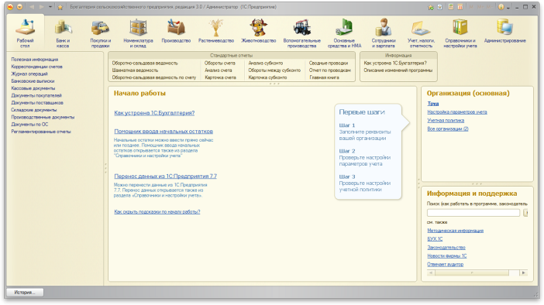

Рисунок 3 –1С: Управление торговлей

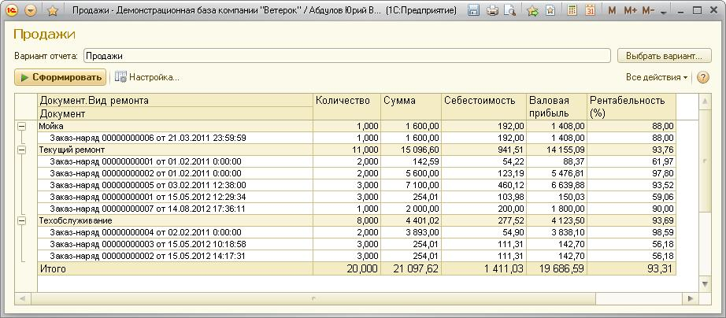

Рисунок 4 – Учет и реализация товаров на 1С

Данное программное обеспечение является лидером на рынке, но в тоже время имеет порядок недостатков:

1. Программа постоянно нуждается в доработке самим предприятием, для полноценной качественной работы.
2. Дороговизна программы.
3. Сложный и долгий процесс внедрения программы в организацию.
4. Язык написания программы на русском языке, что вызывает сложность для неподготовленного программиста.
5. Периодическое обновление сбивает настройки самого предприятия.
6. Программа унифицирована под основные задачи предприятия, и оперирует только общим функционалом.

Плюсы данной программы:

1. Большинство организаций работает с программой 1С, что является удобством по обмену информации.
2. Обучение персонала входит в список услуг при покупке.
3. При подписании документов, обслуживание ПО происходит компанией продавцом.

Таким образом, исходя из выше перечисленного, можно сделать вывод, что данная программа не упрощает, а усложняет работу менеджеров, так как данная программа требует умений и опыта работы с ней. Однако, не смотря на все минусы программы 1С, умение использования данного продукта положительно влияет на трудоустройство людей, ведь как было сказано ранее, программные продукты 1С является лидером на российском рынке.

* 1. Выбор средств проектирования и средств создания информационных систем

Выбор инструментов и технологий разработки осуществлялось в соответствии с техническим заданием. Инструменты и технологи выбирались путём изучения и подробного анализа технического задания, в частности оговоренного в нём функционального назначения программного продукта, и основных его функций [10].

Для разработки программного продукта были выбраны следующие инструменты и технологии:

1. Microsoft Office Access.
2. Borland Delphi 2007.

В совокупности эти две технологии являются мощным инструментом для создания клиент-серверных баз данных, что отвечает требованиям задания.

СУБД Access имеет широкий спектр функций, включая связанные запросы, связь с внешними таблицами и [базами данных](http://ru.wikipedia.org/wiki/%D0%91%D0%B0%D0%B7%D0%B0_%D0%B4%D0%B0%D0%BD%D0%BD%D1%8B%D1%85). Благодаря встроенному языку [VBA](http://ru.wikipedia.org/wiki/VBA), в самом Access можно писать приложения, работающие с базами данных.

Embarcadero RAD Studio 2007 представляет собой полнофункциональный набор средств для быстрой разработки приложений с развитым интерфейсом и интенсивно работающих с данными. RAD Studio объединяет в себе Delphi, C++Builder, DelphiPrism и RadPHP, позволяя создавать приложения для Windows, .NET, а также web-приложения на PHP [24].

RAD Studio 2007 позволяет:

* создавать высокопроизводительные приложения для различных платформ;
* быстро разрабатывать приложения с развитым интерфейсом методами визуального проектирования;
* обеспечивать эффективное взаимодействие с базами данных любой из 9 основных платформ СУБД;
* использовать тысячи бесплатных и коммерческих компонентов для создания интерфейсов, взаимодействия со специфическими базами данных, реализации многопоточного программирования, создания web-приложений, реализации прикладные алгоритмы и т.д.

Ключевые возможности RAD Studio для разработки под Windows:

* визуальное программирование;
* более 500 визуальных компонентов;
* библиотека dbExpress с поддержкой 9 основных платформ СУБД;
* платформа DataSnap для создания многозвенной архитектуры с поддержкой JSON, REST, HTTP, COM и XML;
* генерация исполняемых модулей для Windows 2000, XP, Vista и Windows 7 на основе единых исходных текстов программы.

EmbarcaderoDelphi 2007 является одной из наиболее признанных и популярных сред для быстрой разработки приложений. Технология программирования **Delphi 2007** значительно ускоряет создание приложений для настольных компьютеров, рабочих станций, сенсорных дисплеев, информационных терминалов и Интернета, при этом не ограничивая разработчика в гибкости, мощности языковых средств или уровне контроля. Приложения, созданные с помощью **Delphi 2007**, отличаются высочайшим быстродействием и компактностью, а также обладают полнофункциональным пользовательским интерфейсом и способностью подключаться практически к любой базе данных или другому источнику данных, не требуя дополнительной доработки.

**Delphi 2007** включает развитый, современный язык программирования, полностью интегрированный, быстрый компилятор и отладчик Windows, визуальную среду для разработки интерактивных приложений с пользовательским интерфейсом, платформу визуальных компонентов (VCL), содержащую свыше 250 стандартных классов и компонентов, а также обширные возможности для подключения к базам данных и службам. Сообщество партнеров и разработчиков Delphi предлагает тысячи дополнительных компонентов Delphi для каждого конкретного приложения, технологии, функции или задачи [9].

Delphi – [императивный](http://ru.wikipedia.org/wiki/%D0%98%D0%BC%D0%BF%D0%B5%D1%80%D0%B0%D1%82%D0%B8%D0%B2%D0%BD%D0%BE%D0%B5_%D0%BF%D1%80%D0%BE%D0%B3%D1%80%D0%B0%D0%BC%D0%BC%D0%B8%D1%80%D0%BE%D0%B2%D0%B0%D0%BD%D0%B8%D0%B5), [структурированный](http://ru.wikipedia.org/wiki/%D0%A1%D1%82%D1%80%D1%83%D0%BA%D1%82%D1%83%D1%80%D0%BD%D0%BE%D0%B5_%D0%BF%D1%80%D0%BE%D0%B3%D1%80%D0%B0%D0%BC%D0%BC%D0%B8%D1%80%D0%BE%D0%B2%D0%B0%D0%BD%D0%B8%D0%B5), [объектно-ориентированный](http://ru.wikipedia.org/wiki/%D0%9E%D0%B1%D1%8A%D0%B5%D0%BA%D1%82%D0%BD%D0%BE-%D0%BE%D1%80%D0%B8%D0%B5%D0%BD%D1%82%D0%B8%D1%80%D0%BE%D0%B2%D0%B0%D0%BD%D0%BD%D0%BE%D0%B5_%D0%BF%D1%80%D0%BE%D0%B3%D1%80%D0%B0%D0%BC%D0%BC%D0%B8%D1%80%D0%BE%D0%B2%D0%B0%D0%BD%D0%B8%D0%B5) [язык программирования](http://ru.wikipedia.org/wiki/%D0%AF%D0%B7%D1%8B%D0%BA_%D0%BF%D1%80%D0%BE%D0%B3%D1%80%D0%B0%D0%BC%D0%BC%D0%B8%D1%80%D0%BE%D0%B2%D0%B0%D0%BD%D0%B8%D1%8F), диалект [ObjectPascal](http://ru.wikipedia.org/wiki/Object_Pascal). Начиная со среды разработки Delphi 7.0, в официальных документах [Borland](http://ru.wikipedia.org/wiki/Borland) стала использовать название Delphi для обозначения языка [ObjectPascal](http://ru.wikipedia.org/wiki/Object_Pascal). Начиная с 2007 года уже язык Delphi (производный от [ObjectPascal](http://ru.wikipedia.org/wiki/Object_Pascal)) начал жить своей самостоятельной жизнью и претерпевал различные изменения связанные с современными тенденциями (например, с развитием [платформы .NET](http://ru.wikipedia.org/wiki/.NET_Framework)) развития языков программирования: появились [classhelpers](http://ru.wikipedia.org/w/index.php?title=Class_helper&action=edit&redlink=1), перегрузки операторов и другое.

Защита данных осуществляется на уровне базы данных. Для защиты использованы следующие средства на программном уровне использование пароля. Простым способом защиты является установка пароля для открытия базы данных (БД). При каждом открытии БД будет появляться диалоговое окно, в которое требуется ввести пароль. Пароль присваивается каждому пользователю.

# ВЫВОД ПО ГЛАВЕ 1

В первой главе была проанализирована предметная область применения разрабатываемого проекта, а именно «Оформление заказов». В работе были рассмотрены необходимые пользовательские и технические требования.

Были рассмотрены программные продукты иных разработчиков, для сравнения возможностей и углубления в суть данной работы. Сравнение происходило с лидирующим программным продуктом в России – 1С. Исходя из анализа данной программы, были выявлены некие нюансы работы с данным продуктом, и сложностями внедрения программного продукта в предприятие.

На основе проведенного анализа научной и технической литературы, а также пожеланиях клиента, программный модуль должен обладать следующими отличительными особенностями:

* хранение информации о заказах, клиентах;
* возможность редактирования данных;
* осуществление поиска данных;
* возможность контроля над состоянием оформленного заказа;
* формирование отчётов.

Внедрение программного продукта позволит упростить и ускорить работу сотрудников отдела продаж за счет автоматизации процесса заполнения всех сведений.

# ГЛАВА 2 ПРОЕКТИРОВАНИЕ ИНФОРМАЦИОННОЙ СИСТЕМЫ

* 1. Описание деятельности предприятия

ООО «Белшина-Урал» – является официальным субъектом товаропроводящей сети ОАО «Белшина» по Свердловской, Челябинской, Курганской областей, Пермского и Красноярского края, ХМАО – Югра в г. Сургут [20].

Образовано ООО «Белшина-Урал» 11 декабря 2007 года.

Основным видом деятельности является торговля автомобильными шинами.

Форма собственности – совместная частная и иностранная собственность.

Руководитель (директор) предприятия Петров Константин Анатольевич.

Юридический адрес и местонахождения предприятия г. Челябинск, пгт. Федоровка.

Данное учреждение является коммерческой организацией.

Организационную структуру управления ООО «Белшина-Урал» можно охарактеризовать как линейную структуру управления. Она характеризуется тем, что во главе каждого структурного подразделения находится руководитель-единоначальник, наделенный всеми полномочиями и осуществляющий единоличное руководство подчиненными ему работниками и сосредоточивающий в своих руках все функции управления.

Поскольку в линейной структуре управления решения передаются по цепочке «сверху вниз», а сам руководитель нижнего звена управления подчинен руководителю более высокого над ним уровня, формируется своего рода иерархия руководителей данной конкретной организации (рисунок 5).

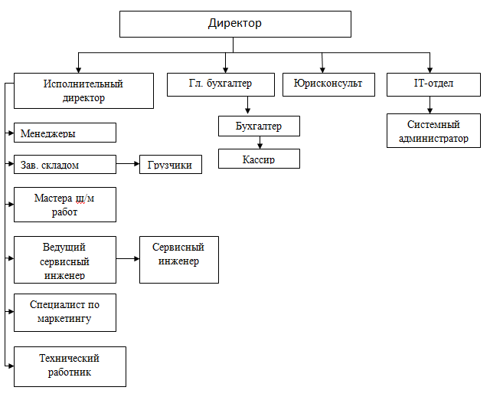

Рисунок 5 – Иерархия управления ООО «Белшина-Урал»

Линейная структура управления является логически более стройной и формально определенной, но вместе с тем и менее гибкой. Каждый из руководителей обладает всей полнотой власти, но относительно небольшими возможностями решения функциональных проблем, требующих узких, специальных знаний.

Структура штатного расписания предприятия ООО «Белшина-Урал» представлена в виде схемы (рисунок 6).

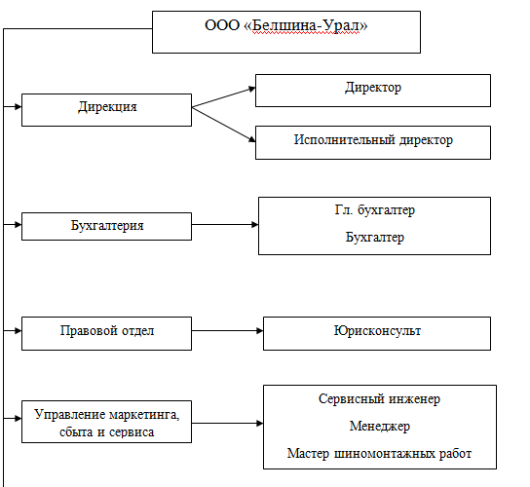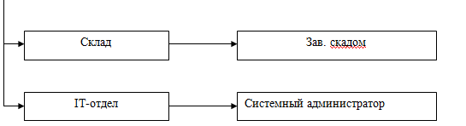

Рисунок 6 – Структура штатного расписания предприятия ООО «Белшина-Урал»

Количество работников (штатных единиц) в отделах:

* «Руководство» – 2;
* «Бухгалтерия» – 4;
* «Менеджеры» – 2;
* «Системный администратор» – 1;
* «Юрисконсульт» – 1;
* «Сервисный инженер» – 1;
* «Мастер шиномонтажных работ» – 2;
* «Заведующий складом» – 1.

Руководство выполняет следующие функции:

* руководит в соответствии с действующим законодательством производственно-хозяйственной и финансово-экономической деятельностью предприятия, неся всю полноту ответственности за последствия принимаемых решений, сохранность и эффективное использование имущества предприятия, а также финансово-хозяйственные результаты его деятельности;
* организует работу и эффективное взаимодействие всех структурных подразделений, цехов и производственных единиц, направляет их деятельность на развитие и совершенствование производства с учетом социальных и рыночных приоритетов, повышение эффективности работы предприятия, рост объемов сбыта продукции и увеличение прибыли, качества и конкурентоспособности производимой продукции, ее соответствие мировым стандартам в целях завоевания отечественного и зарубежного рынка и удовлетворения потребностей населения в соответствующих видах отечественной продукции;
* обеспечивает выполнение предприятием всех обязательств перед федеральным, региональным и местным бюджетами, государственными внебюджетными социальными фондами, поставщиками, заказчиками и кредиторами, включая учреждения банка, а также хозяйственных и трудовых договоров (контрактов и бизнес-планов);
* организует производственно-хозяйственную деятельность на основе широкого использования новейшей техники и технологии, прогрессивных форм управления и организации труда, научно-обоснованных нормативов материальных, финансовых и трудовых затрат, изучения конъюнктуры рынка и передового опыта (отечественного и зарубежного) в целях предельного повышения технического уровня и качества продукции (услуг), экономической эффективности ее производства, рационального использования производственных резервов и экономного расходования всех видов ресурсов;
* принимает меры по обеспечению предприятия квалифицированными кадрами, рациональному использованию и развитию их профессиональных знаний и опыта, созданию безопасных и благоприятных для жизни и здоровья условий труда, соблюдению требований законодательства об охране окружающей среды;
* обеспечивает правильное сочетание экономических и административных методов руководства, единоначалия и коллегиальности в обсуждении и решении вопросов, материальных и материальных стимулов повышения эффективности производства, применение принципа материальной заинтересованности и ответственности каждого работника за порученное ему дело и результаты работы всего коллектива, выплату заработной платы в установленные сроки;
* совместно с трудовыми коллективами и профсоюзными организациями обеспечивает на основе принципов социального партнерства разработку, заключение и выполнение коллективного договора, соблюдение трудовой дисциплины, способствует развитию трудовой мотивации, инициативы и активности рабочих и служащих предприятия;
* решает вопросы, касающиеся финансово-экономической и производственно-хозяйственной деятельности предприятия, в пределах, предоставленных ему законодательством прав, поручает ведение отдельных направлений деятельности другим должностным лицам – заместителям директора, руководителям производственных единиц и филиалов предприятий, а также функциональных и производственных подразделений;
* обеспечивает соблюдение законности в деятельности предприятия и осуществлении его хозяйственно-экономических связей, использование правовых средств для финансового управления и функционирования в рыночных условиях, укрепления договорной и финансовой дисциплины, регулирования социально-трудовых отношений, обеспечения инвестиционной привлекательности предприятия в целях поддержания и расширения масштабов предпринимательской деятельности;
* защищает имущественные интересы в суде, арбитраже, органов государственной власти и управления.

Менеджеры выполняют следующие обязательства:

* осуществляют прием клиентов, их регистрацию, расчеты за предоставленные услуги;
* оформляют необходимую документацию при работе с клиентами, производит выписки и хранит в соответствующем порядке относящиеся к работе документы;
* информируют клиента по наличию шин и подбирают оптимальный типоразмер лично или по телефону;
* принимают и передают необходимые сообщения клиентам лично или по телефону.

Бухгалтерия выполняет следующие функции:

* работу по ведению бухгалтерского учета имущества, обязательств и хозяйственных операций (учет основных средств, товарно-материальных ценностей, затрат на производство, реализации продукции, результатов хозяйственно-финансовой деятельности; расчеты с поставщиками и заказчиками, за предоставленные услуги и т.п.);
* участвуют в разработке и осуществлении мероприятий, направленных на соблюдение финансовой дисциплины и рациональное использование ресурсов;
* осуществляют прием и контроль первичной документации по соответствующим участкам бухгалтерского учета и подготавливают их к счетной обработке;
* отражают на счетах бухгалтерского учета операции, связанные с движением основных средств, товарно-материальных ценностей и денежных средств;
* составляют отчетные калькуляции себестоимости продукции (работ, услуг), выявляют источники образования потерь и непроизводительных расходов, подготавливают предложения по их предупреждению;
* производят начисление и перечисление налогов и сборов в федеральный, региональный и местный бюджеты, страховых взносов в государственные внебюджетные социальные фонды, платежей в банковские учреждения, заработной платы работникам организации, других выплат и платежей, а также отчисление средств на материальное стимулирование работников предприятия;
* участвуют:

1. в проведении экономического анализа хозяйственно-финансовой деятельности организации по данным бухгалтерского учета и отчетности в целях выявления внутрихозяйственных резервов, осуществления режима экономии и мероприятий по совершенствованию документооборота;
2. в разработке и внедрении прогрессивных форм и методов бухгалтерского учета на основе применения современных средств вычислительной техники;
3. в проведении инвентаризаций денежных средств, товарно-материальных ценностей, расчетов и платежных обязательств;

* обеспечивают руководителей, кредиторов, инвесторов, аудиторов и других пользователей бухгалтерской отчетности сопоставимой и достоверной бухгалтерской информацией по соответствующим направлениям (участкам) учета;
* разрабатывают и используют рабочий план счетов, формы первичных документов, применяемые для оформления хозяйственных операций, по которым не предусмотрены типовые формы, а также формы документов для внутренней бухгалтерской отчетности;
* участвуют в определении содержания основных приемов и методов ведения учета и технологии обработки бухгалтерской информации;
* подготавливают данные по соответствующим участкам бухгалтерского учета для составления отчетности;
* следят за сохранностью бухгалтерских документов, оформляют их в соответствии с установленным порядком для передачи в архив;
* выполняют работы по формированию, ведению и хранению базы данных бухгалтерской информации, вносят изменения в справочную и нормативную информацию, используемую при обработке данных;
* участвуют в формулировании экономической постановки задач либо отдельных их этапов, решаемых с помощью вычислительной техники, определяют возможность использования готовых проектов, алгоритмов, пакетов прикладных программ, позволяющих создавать экономически обоснованные системы обработки экономической информации.

Юридический отдел выполняет следующие функции:

– выполняет работу по созданию и редактированию документации, связанной с юридическими вопросами, подготавливает договора для совместной деятельности с другими предприятиями, а также с сотрудниками собственной организации;

– ведет кадровый учет работающего персонала, заполняет трудовые книжки, ведет личные дела, а также обеспечивает сохранность этих документов;

– выступает в суде в качестве истца или ответчика в лице предприятия;

– составляет письма, запросы, приказы и распоряжения от лица Директора предприятия.

Сервисный отдел:

– осуществляет полный мониторинг условий эксплуатации и состояния поставляемых автошин;

– контролирует качество проведения регламентных работ при подготовке автошин к эксплуатации и соблюдения эксплуатирующей организацией требований и условий изготовителей;

– осуществляет ведение технической документации по контролю за эксплуатацией автошин в гарантийный и послегарантийный период;

– анализирует данные измерений параметров работы, дает заключения о пригодности к эксплуатации автошин;

– участвует в расследовании аварий, повреждений транспортных средств, вызванных выходом из строя автошин;

– инструктирует эксплуатационный персонал;

– способствует внедрению достижений отечественных и зарубежных технологий в сфере обслуживания автошин;

– осуществляет участие в разработке графика и планов по осуществлению контроля за эксплуатацией автошин в гарантийный период;

– ведет учет гарантийных автошин, ведет отчетность по ним;

– ежегодно повышает свою квалификацию.

Каждый сотрудник ООО «Белшина-Урал» должен уметь проконсультировать клиента об интересующей его автошине. Заинтересованность персонала в продажах автошин обусловлена процентной надбавкой к заработной плате пропорционально реализованному объему.

* 1. Описание информационной системы предприятия

Распространение информации внутри организации осуществляется использованием существующей локальной вычислительной сети (ЛВС) и телефонной сети. ЛВС предприятия построена по топологии звезда [21].

Для обеспечения общего доступа к информации на предприятии установлен общий сервер, который:

* организовывает и разделяет права доступа пользователей к информации;
* организовывает управление учетными записями пользователей.

Передача информации осуществляется по средствам витой пары категории 5е, со скоростью передачи данных от 100мб/с до 1000мб/с и активного сетевого оборудования фирм D-Link.

На рисунке 7 показана локальная сеть предприятия.

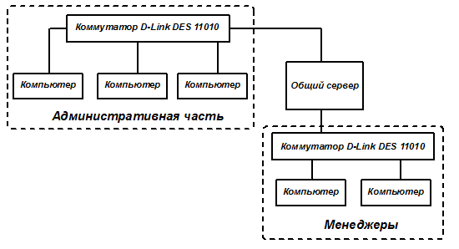

Рисунок 7 – Структура локальной сети

* 1. Построение модели деятельности предприятия

Бизнес-модель – представляет собой формализованное (графическое, табличное, текстовое, символьное) описание бизнес-процессов, отражающее реально существующую или предполагаемую деятельность предприятия.

Целями моделирования бизнес-процессов являются:

* обеспечение понимания структуры организации и динамики происходящей в ней процессов;
* создание базы для формирований требований к программному обеспечению.

Основу современных методологий моделирования бизнес-процессов составляют методология SADT (Structured Analysis and Design Technique – метод структурного анализа и проектирования), семейство стандартов IDEF (Icam DEFinition, где Icam – это Integrated Computer – Aided Manufacturing) и прочие алгоритмические языки. Основными типами моделирования и бизнес-анализа являются:

* моделирование бизнес-процессов, где используются методология описания бизнес-процессов – стандарт IDEF0;
* описание потоков работ необходимых для описания рабочих процессов и алгоритмов построения блоков схем;
* описание потоков данных, что позволяет отразить последовательность работы;
* прочие методологии.

Понятие моделирования бизнес-процессов появилось на рынке одновременно со сложными программными продуктами, предназначенными для комплексной автоматизации управления предприятиями.

Модель деятельности (модель бизнес-процессов) наиболее важная часть организационной модели, так как содержит описание того, как происходит создание ценности для всех заинтересованных сторон: потребители, акционеры, сотрудники и другие.

Для правильного моделирования необходим плавный переход от общего описания видов деятельности (функциональные системы, бизнес-процессы и сервисы) к описанию отдельных функций и в конечном итоге к процессам и операциям [22].

Модель бизнес-процессов может быть построена как для всей организации, так и для отдельной ее частей в зависимости от целей моделирования. Каждая функция системы может обеспечить наличие значимого продукта, ресурса или услуги (рисунок 8).

Уровни моделей бизнес-процессов

Описывает основные, вспомогательные и управленческие виды деятельности и их взаимосвязи

Верхний (системный уровень)

Описывает внутреннее содержание видов деятельности

Средний (функциональный уровень)

Описывает порядок исполнения стандартных операционных процедур

Нижний (операционный уровень)

Рисунок 8 – Уровни моделей бизнес-процессов

Модель бизнес-процесса на ООО «Белшина-Урал» простроено в базовом варианте, выбранный для автоматизации в организации (как для организации в целом, так и отдельно для отела продаж). В нашем случае – это процесс продажи легковой, грузовой и с/х покрышек.

Модель бизнес-процесса продажи автошин выполняется посредством поступления автошин на предприятие, которые поступают вместе с сертификацией на качество и соответствия по нормам государственных стандартов и товаросопроводительными документами, а именно товарной накладной и CMR (международная транспортная накладная). Затем при приеме автошин задействованы сотрудники организации: заведующий складом и грузчики.

После поступления на склад данная продукция вносится в базу данных бухгалтерского учета, и после данных операция товар выкладывается на продажу.

Для увеличения сбыта продукции отделом продаж регулярно происходит поиск новых клиентов предприятия и увеличение клиентской базы. При реализации товара (автошин) заказчику выдается выходная документация, состоящая из: товарной накладной, счета-фактуры, счета на оплату и договора поставки.

На рисунке 9 графически изображен данный процесс.

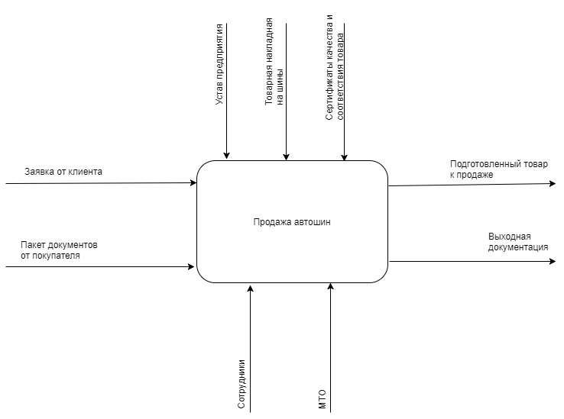Рисунок 9 – Бизнес-процесс предприятия

Основываясь на бизнес-процесс работы менеджеров, можно охарактеризовать сложность и не удобство ведения документооборота между заказчиком и складом. Менеджерам требовалось много времени на оформление заявки от клиента на товар, что вызывало негодование со стороны клиентов.

Введя автоматизированную информационную систему, бизнес-процесс работы менеджеров позволил уменьшить затраты рабочего времени менеджера на составление заказа. С помощью автоматизации был упрощен поиск товара, как по наименованию производителя, так и по типоразмеру. Для получения полного представления о полезности внедрения программы автоматизации рассмотрим рисунок 10 и рисунок 11. Рисунок 10 и рисунок 11 представляют из себя бизнес-процесс представленный в виде схемы IDEF0.

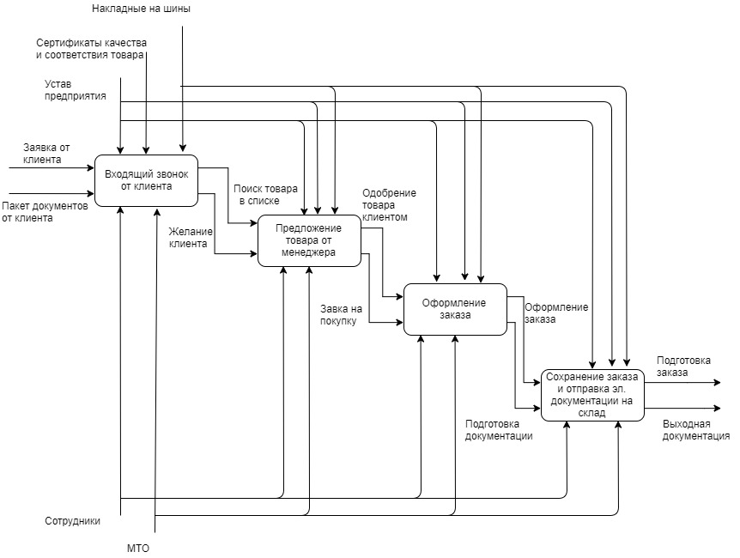

Рисунок 10 – Бизнес-процесс до внедрения автоматизированной системы

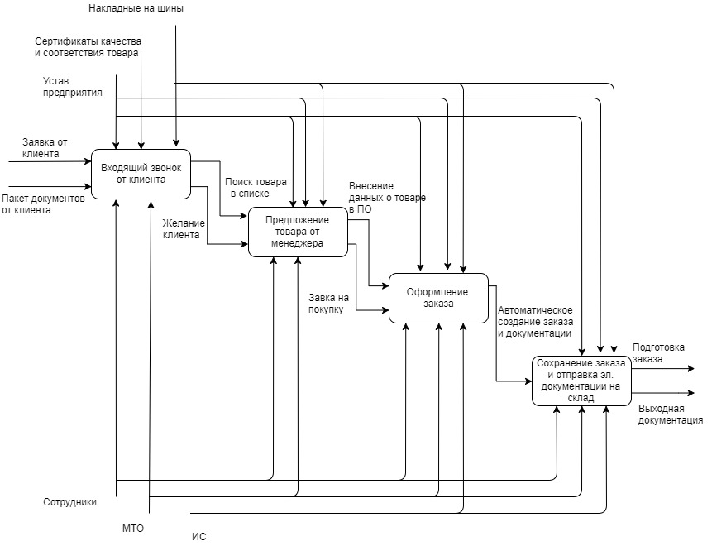

Рисунок 11 – Бизнес-процесс после внедрения автоматизированной информационной системы

Входные данные – заказ клиента.

Выходные данные – оказанная услуга.

Программные продукты на которых ранее осуществлялся рабочий процесс:

Windows Server 2003 Enterprise, Windows 7 – операционные системы корпорации Microsoft.

Microsoft Office Word – приложение для редактирования текста.

Microsoft Office Excel – приложение для работы с электронными таблицами.

Kaspersky – программный комплекс для комплексной защиты корпоративных сетей любого масштаба и сложности от всех видов современных компьютерных угроз.

WinRAR – архиватор.

1С: Бухгалтерия 8.3 КОРП – приложение для анализа и учета бухгалтерской деятельности.

Internet Explorer 8 – интернет браузер.

* 1. Формирование технического задания

Техническое задание – это исходный документ на проектирование информационной системы. Техническое задание устанавливает основное назначение разрабатываемого продукта, его технические характеристики, показатели качества, предписания по выполнению создания документации, и ее состава, и прочие требования.

Основным назначением технического заданиям является формулирование требования к автоматизированной системе.

Наименование программы: Автоматизированная информационная система «Автоматизация оформления заказов».

Программа предназначена к применению в ООО «Белшина-Урал» на персональных компьютерах пользователей ЛВС и администраторов ЛВС.

Основанием для проведения разработки является задание, выданное предприятием для выполнения научной работы.

Наименование темы разработки – «Автоматизация оформления заказов» для ООО «Белшина-Урал».

Функциональным назначением программы является:

* оформление заказов;
* хранение базы данных по клиентам;
* формирование отчётов;
* хранение заказов;
* осуществление поиска по базе данных.

Программа должна эксплуатироваться в отделе продаж ООО «Белшина-Урал». Пользователями программы должны являться сотрудники отдела продаж (менеджеры).

Программа должна обеспечивать возможность выполнения перечисленных ниже функций:

1. База данных:

– хранение сведений о заказах. Заказы должны храниться следующие сведения: номер заказа, дата оформления заказа;

– хранение сведений о параметрах. Параметры должны хранить следующие сведения: ширина, высота, радиус, сезон, производитель;

– хранение сведений о клиентах. О клиентах должны храниться следующие сведения: организация, адрес, телефон;

– хранение сведений о пользователях. О пользователях должны храниться следующие сведения: логин, пароль, права доступа, ФИО пользователя.

Входными данными программы-сервера являются запросы пользователей.

Входными данными программы-клиента являются ответы программы.

Данные организованы в виде таблиц.

Выходными данными программы являются ответы программе.

Выходными данными программы являются запросы программе-серверу.

Данные организованы в виде таблиц.

Требования к временным характеристикам программы не предъявляются.

Надежное (устойчивое) функционирование программы должно быть обеспечено выполнением ряда организационно-технических мероприятий, список которых приведен ниже:

* организацией бесперебойного питания технических средств;
* регулярным выполнением рекомендаций Министерства труда и социального развития РФ, изложенных в Постановлении от 23 июля 1998г. «Об утверждении межотраслевых типовых норм времени на работы по сервисному обслуживанию ПЭВМ и оргтехники и сопровождению программных средств»;
* регулярным выполнением требований ГОСТ 51188-98. Защита информации. Испытания программных средств на наличие компьютерных вирусов;
* необходимым уровнем квалификации сотрудников профильных подразделений.

Время восстановления после отказа, вызванного сбоем электропитания технических средств (иными внешними факторами), не фатальным сбоем (не крахом) операционной системы, не должно превышать времени, необходимого на перезагрузку операционной системы и запуск программы, при условии соблюдения условий эксплуатации технических и программных средств [16].

Время восстановления после отказа, вызванного неисправностью технических средств, фатальным сбоем (крахом) операционной системы, не должно превышать времени, требуемого на устранение неисправностей технических средств и переустановки программных средств.

Отказы программы возможны вследствие некорректных действий оператора (пользователя) при взаимодействии с операционной системой. Во избежание возникновения отказов программы по указанной выше причине следует обеспечить работу конечного пользователя без предоставления ему административных прав.

Климатические условия эксплуатации, при которых должны обеспечиваться заданные характеристики, должны удовлетворять требованиям, предъявляемым к техническим средствам [5].

Минимальное количество персонала, требуемого для работы программы, должно составлять не менее 2 штатных единиц – системный администратор и конечный пользователь программы.

Требования, предъявляемые к профессиональному уровню подготовки системного администратора должны соответствовать минимум среднему техническому образованию.

Системный администратор, должен выполнять следующие задачи:

* поддержания работоспособности технических средств;
* установки (инсталляции) и поддержания работоспособности системных программных средств – операционной системы;
* установки (инсталляции) программы.

Требования, предъявляемые к конечному пользователю программы должны отвечать практическим навыкам работы с графическим пользовательским интерфейсом операционной системы.

Персонал организации должен быть аттестован минимум на II квалификационную группу по электробезопасности (для работы с офисным оборудованием).

В состав технических средств должен входить IВМ-совместимый персональный компьютер (ПЭВМ), выполняющий роль сервера, включающий в себя [30]:

* процессор Pentium 4 -2.0 ГГц, не менее;
* оперативную память объемом, 128 МБ, не менее;
* HDD, 100 МБ, не менее;
* сетевая карта;
* операционную систему Windows.

В состав технических средств должен входить IBM-совместимый персональный компьютер (ПЭВМ), выполняющий роль клиента, включающий в себя:

* процессор Pentium-1.2 ГГц, не менее;
* оперативную память объемом, 128 Mб, не менее;
* жесткий диск объемом 2 Гб, и выше;
* сетевая карта;
* оптический манипулятор типа «мышь»;
* клавиатура;
* принтер.

Требования к информационным структурам (файлов) на входе и выходе, а также к методам решения не предъявляются.

Исходные коды программы должны быть реализованы на языке Object Pascal. В качестве интегрированной среды разработки программы должна быть использована среда Delphi 2007.

Системные программные средства, используемые программой, должны быть представлены локализованной версией операционной системы Windows 2000 и выше.

Все сведения в базе данных должны хранится в зашифрованном виде. Должна быть предусмотрена функция резервного копирования. Доступ к этому файлу базы данных должен быть ограничен политикой безопасности используемой операционной системой.

Файл базы данных необходимо хранить на локальном диске компьютера, запрещается хранить его на переносных носителях.

Должны быть назначены лица, имеющие права работать с базой данных.

Программа должна обеспечивать взаимодействие с пользователем (оператором) посредством графического пользовательского интерфейса, разработанного согласно рекомендациям компании-производителя операционной системы.

Состав программной документации должен включать в себя:

* техническое задание;
* описание программы;
* текст программы;
* пояснительная записка;
* руководство системного администратора;
* руководство пользователя.

Специальные требования к программной документации не предъявляются.

Предполагаемое время использования программы – круглосуточная работа программы в отделе продаж.

Разработка должна быть проведена в три стадии:

* разработка технического задания;
* рабочее проектирование;
* внедрение программного продукта.

На стадии разработки технического задания должен быть выполнен этап разработки, согласования и утверждения настоящего технического задания.

На стадии рабочего проектирования должны быть выполнены перечисленные ниже этапы работ:

* разработка программы;
* разработка программной документации.

На стадии внедрения должен быть выполнен этап разработки – подготовка и передача программы.

На этапе разработки технического задания должны быть выполнены перечисленные ниже работы:

* постановка задачи;
* определение и уточнение требований к техническим средствам;
* определение требований к программе;
* определение стадий и этапов разработки программы и документации на неё;
* выбор языков программирования;
* согласование и утверждение технического задания.

На этапе разработки программы должна быть выполнена работа по программированию и отладке программы.

На этапе разработки программной документации должна быть выполнена разработка программных документов в соответствии с требованиями ГОСТ 19.101-77 и требованием п. «Предварительный состав программной документации» настоящего технического задания.

На этапе подготовки и передачи программы должна быть выполнена работа по подготовке и передаче программы и программной документации в эксплуатацию предприятием.

Приемо-сдаточные испытания программы должны проводиться согласно разработанной и согласованной «Программы и методики испытаний».

Ход проведения приемо-сдаточных испытаний документируется в Протоколе проведения испытаний.

После проведения испытаний в полном объеме, на основании «Протокола испытаний» утверждают «Свидетельство о приемке» и производят запись в программном документе «Формуляр».

ВЫВОД ПО ГЛАВЕ 2

Во второй главе «Проектирование информационной системы» была дана характеристика ООО «Белшина-Урал» на примере которого был разработан программный продукт «Автоматизация оформление заказов».

Для разработки программного продукта было изучено информационная система предприятия передача информации, а также исследовано оборудование локальной сети, которое позволяет осуществлять распространение информации внутри организации.

Так же в данной главе был рассмотрен бизнес-процесс для автоматизации процесса продажи автошин. Так же изучены входные/выходные данные операционной системы, программный комплекс для защиты корпоративных сетей от современных компьютерных угроз. Изучен программный продукт использующийся в бухгалтерском учете предприятия.

Во 2 главе было сформировано техническое задание программы Автоматизированная информационная система «Автоматизированное оформление заказов». Данное задание было заявлено для разработки и дальнейшего использования ООО «Белшина-Урал».

Данная программа должна обеспечить возможность быстрого оформления заказа и хранение сведений о клиенте.

Так же во второй главе определен состав технических средств в которые должен входить персональный компьютер, выполняющий роль сервера.

Во 2 главе определены стадии разработки автоматизированной информационной системы «Автоматизированное оформление заказов»:

* разработка технического задания;
* рабочее проектирование;
* внедрение программного продукта.

Выявлено что данная информационная система поможет разгрузить менеджеров предприятия от заполнения бланков в ручную и позволит, имея больше свободного времени, проводить поиск потенциальных клиентов предприятия.

ГЛАВА 3 РАЗРАБОТКА И ВНЕДРЕНИЕ ИНФОРМАЦИОННОЙ СИСТЕМЫ

* 1. Создание информационной системы

Информационная система – это система, предназначенная для хранения, поиска и обработки информации, и соответствующие информационные ресурсы, которые обеспечивают и распространяют информацию. Информационная система предназначена для удовлетворения конкретных потребностей в рамках предметной области.

Для мобилизации учета товара и клиентской базы, а также оформления заказов ООО «Белшина-Урал» было принято решение о разработке и создании информационной системы под названием:

Наименование программы: Автоматизированная информационная система «Оформление заказов»

Программа предназначена к применению на предприятии ООО «Белшина-Урал» на персональных компьютерах пользователей и администраторов ЛВС.

Основанием для проведения разработки является, задание, выданное предприятием для выполнения научной работы.

Функциональным назначением программы является:

* хранение;
* добавление;
* изменение;
* поиск;
* контроль над заказами.

Программа должна эксплуатироваться на предприятии ООО «Белшина-Урал» пользователями программы должны являться сотрудники отдела продаж.

Разрабатываемый программный продукт состоит из 4 частей:

1. Оформление заказа.
2. Список заказов.
3. Список клиентов.
4. Склад.

Программный продукт содержит в себе исполняемый файл программы, руководство пользователя и руководство администратора.

Держателем подлинников является ООО «Белшина-Урал»

Текст главного модуля программы [31]:

type

TForm10 = class(TForm)

Label2: TLabel;

DBGrid1: TDBGrid;

Button1: TButton;

DBNavigator1: TDBNavigator;

DBEdit1: TDBEdit;

DBEdit2: TDBEdit;

DBEdit3: TDBEdit;

ComboBox1: TComboBox;

DBEdit4: TDBEdit;

Edit1: TEdit;

Edit2: TEdit;

Edit3: TEdit;

Label1: TLabel;

Label3: TLabel;

Label4: TLabel;

Label5: TLabel;

Timer1: TTimer;

procedureFormCreate(Sender: TObject);

procedure Button1Click(Sender: TObject);

procedure Timer1Timer(Sender: TObject);

private

{ Private declarations }

public

{ Public declarations }

end;

var

Form10: TForm10;

implementation

uses Unit1, Unit2, Unit3, Unit4, Unit5, Unit6, Unit7, Unit8, Unit9, Math;

{$R *.dfm}

procedure TForm10.FormCreate(Sender: TObject);

begin

DBGrid1.Columns.Grid.Fields[0].DisplayWidth := 5;

DBGrid1.Columns.Grid.Fields[1].DisplayWidth := 10;

DBGrid1.Columns.Grid.Fields[2].DisplayWidth := 15;

DBGrid1.Columns.Grid.Fields[3].DisplayWidth := 10;

DBGrid1.Columns.Grid.Fields[4].DisplayWidth := 10;

end;

procedure TForm10.Button1Click(Sender: TObject);

begin

DBNavigator1.BtnClick(nbInsert);

DBEdit1.Text:=Edit1.Text;

DBEdit2.Text:=Edit2.Text;

DBEdit3.Text:=Edit3.Text;

if ComboBox1.Text = 'Директор' then DBEdit4.Text:='0';

if ComboBox1.Text = 'Менеджер' then DBEdit4.Text:='1';

if ComboBox1.Text = 'Кладовщик' then DBEdit4.Text:='2';

if ComboBox1.Text = 'Администратор' then DBEdit4.Text:='3';

DBNavigator1.BtnClick(nbPost);

Edit1.Text:='';

Edit2.Text:='';

Edit3.Text:='';

end;

Функциональность программы заключается в следующем:

* корректное ведение базы данных: обеспечение ввода, удаления, хранения, редактирования информации, содержащейся в таблицах базы данных (БД) без нарушения ссылочной целостности;
* контроль правильности ввода информации;
* формирование заказа;
* планирование и контроль состояния исполнения заказов;
* формирование отчёта заказов;
* хранение заказов;
* осуществление поиска по базе данных.

Функциональная структура программы представлена на рисунке 12.

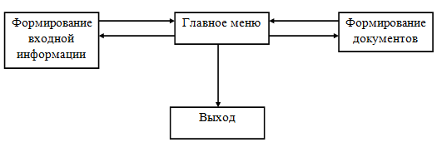

Рисунок 12 – Функциональная структура программы

В методах испытания программы:

* проверка условий безопасности базы данных;
* проверка функциональности программы;
* проверка возможности формирования отчетов.

База данных разработана с помощью Microsoft Access.

База данных разрабатывалась как способ структурированного хранения заказов, клиентов, продавцов, характеристиках. На рисунке 13 представлена схема базы данных, на которой изображены связи между объектами базы данных и их отношения [28].

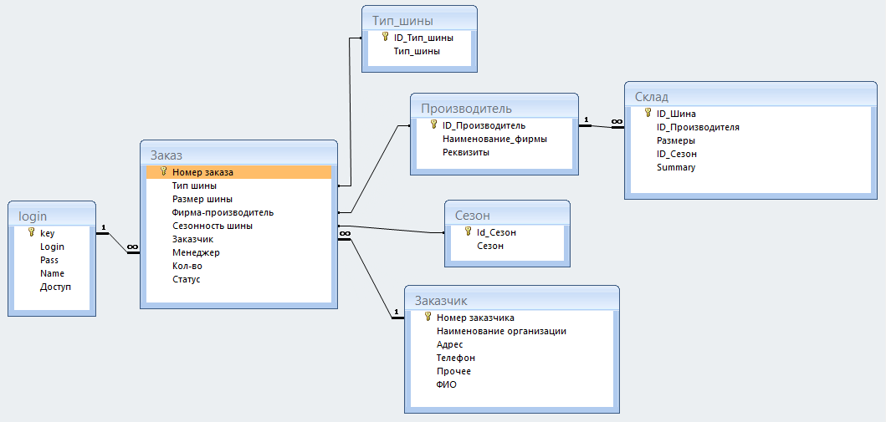

Рисунок 13 – Схема базы данных

Описание основной таблицы

Таблица 1 – Заказ

|  |  |  |
| --- | --- | --- |
| № | Название | Тип |
| 1 | Номер заказа | Счетчик |
| 2 | Тип шины | Текстовый |
| 3 | Размер шины | Текстовый |
| 4 | Фирма-производитель | Текстовый |
| 5 | Сезонность шины | Текстовый |
| 6 | Заказчик | Числовой |
| 7 | Менеджер | Числовой |
| 8 | Количество | Числовой |
| 9 | Статус | Текстовый |

Рассмотрим некоторые алгоритмы обработки данных использованные в программе.

Алгоритм внесения изменений в журнал заказов от программы – клиента представлен на рисунке 14.

Авторизация

Сообщение о неудачной авторизации

Добавление заказа

Выбор действия

Изменение статуса

заказа

Выход

Добавление

Изменение

Рисунок 14 – Внесение изменений в журнал заказов

Алгоритм просмотра карточки заказа в программе представлен на рисунке 15.

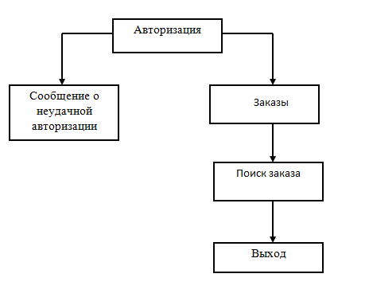

Рисунок 15 – Просмотр карточки заказа

Программа состоит из самой программы и базы данных которая может храниться на сервере. Программа взаимодействует с базой.

Таким образом, можно сказать, что программа-сервер обрабатывает запросы (например, к базе данных) программа и отправляет им в ответ результаты обработки запросов. Рассмотрим поэтапно, в виде схем, работу программы [4]:

Форма «Авторизация». Чтобы приступить к работе необходимо пройти авторизацию в программе. На форме «Авторизация» находится поля для ввода пароля и кнопка «Войти». При нажатии кнопки «Войти производится запрос к базе данных» и в случае правильного заполнения полей загружается основная форма программы. На рисунке 16 представлена схема авторизации.

Авторизация

Кнопка вход

Поле «Пароль»

Запрос к базе данных на вход в систему

Подтверждение авторизации

Главная форма

ДаДА ДА

НЕТ

Сообщение о неудачной авторизации

Рисунок 16 – Схема формы «Авторизации»

Форма «Оформление заказа». Рассмотрим форму работы с оформлением заказа, она предназначена для оформления заказа, для оформления заказа следует ввести все соответствующие на форме параметры.

Программа реализована на базе Microsoft Access.

Период проведения работ: с 3 апреля по 2 июня.

Схема программы изображена на рисунке 17.



Рисунок 17 – Схема программы

Ссылаясь на схему программы, можно составить описание работы программы более детально:

* запуск программы осуществляется путем – доступа к базе данных BDkolesa после которой происходит авторизации пользователя;
* запуск программы;
* после чего нужно выбрать необходимый для пользователя пункт Меню, в соответствии с желаемым результатом нужно выбрать – «Оформление заказа/Список заказов/Клиенты/Склад» либо «Выйти» из программы;
* далее осуществляется вывод данных и отображение данных либо выход из программы. Все данные хранятся непосредственно в базе данных. В пункте «Заказ» формируются заказ по заданным критериям. При «Выходе» происходит закрытие главной формы;
* завершение работы с программой – Конец.

Объяснение принятых технических решений.

Во время разработки программы возникали следующие вопросы:

* каким образом организовать работу программы;
* какими функциями она должна обладать;
* как реализовать функции таким образом, чтобы программа работала стабильно и наиболее производительно.

Рассмотрим принятые решения в области функционирования программы.

Так как программа работает с заказами ей необходимо, где-то хранить информацию о них. Для обеспечения этих функций выбрано создание клиент-серверного приложения с организацией двухзвенной архитектуры работы с данными, то есть сохранения всей информации в базе данных, с которой работает приложение (рисунок 18).

Передача данных между клиентскими и серверной частями организована в виде обмена сообщениями по протоколу TCP/IP, либо локально.

Для одновременной обработки запросов клиентов на сервере организованна обработка запросов от каждого клиента в отдельном потоке.

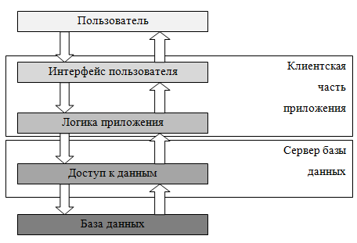

Рисунок 18 – Двухзвенная архитектура

В приложении, для организации конфиденциальности и контроля пользователей программы, принято решение о необходимости разработки системы авторизации пользователей. При входе в программу пользователям предлагается ввести собственный пароль, вся информация, как описано выше, хранится в базе данных [26].

В программе имеется три типа пользователей:

* user – это пользователи, которые могут пополнять базу данных без права удаления значений из базы данных;
* reader – это пользователи, которые могут только просматривать значения в базе данных;
* администратор – это пользователи, которые могут создавать, изменять, удалять логины и пароли в базе данных.
  1. Оценка качества информационной системы

Оценка качества информационной системы является крайне сложной задачей ввиду многообразия интересов пользователей в связи с этим невозможно использовать одну универсальную меру качества и поэтому приходится использовать ряд характеристик, охватывающих весь спектр предъявляемых требований. Задачи оценки качества информационной системы модели качества программного обеспечения, это одна из важных составных частей информационной системы. Для оценивая качества программного обеспечения используется несколько абстрактных моделей, основанных на определении характеристики качества, показателя качества, критерия и метрики [3]. Критериями для определения качества информационной системы являются:

* работоспособность – возможность обучения, коммуникативность, объем ввода, скорость ввода – вывода;
* целостность – регулирование доступа, контроль доступа;
* эффективность – эффективность использования памяти, эффективность функционирования;
* корректность – трассируемость, завершенность, согласованность;
* надежность – точность, устойчивость к ошибкам, согласованность, простота;
* удобство обслуживания – согласованность, простоту, краткость, информативность, модульность;
* оцениваемость – простоту, наличие измерительных средств, информативность, модульность;
* гибкость – общность, информативность, модульность;
* адаптируемость – общность, информативность, модульность, аппаратная независимость, программная независимость;
* мобильность – информативность, модульность, аппаратную независимость, программную независимость;
* возможность взаимодействия – модульность, унифицируемость процедур связи, унифицируемость данных.

Развитием иерархического подхода является модель классификации критериев качества информационных систем (рисунок 19) с помощью которых идет оценка степени выполнения системой основных целей и задач.

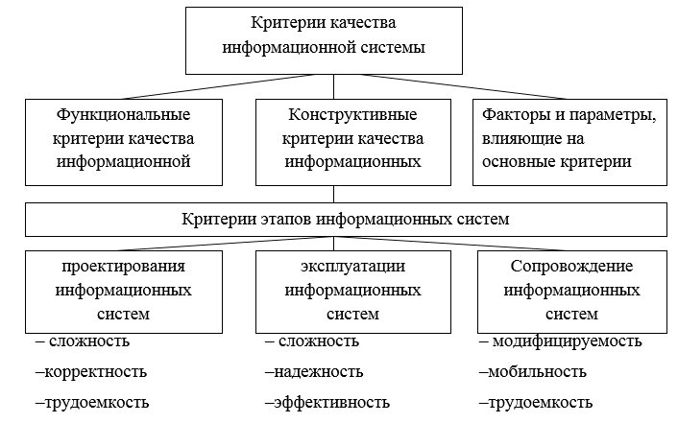

Рисунок 19 – Модель классификации критериев качества ИС

Разработанный программный продукт ООО «Белшина-Урал» для отдела продаж является работоспособным, т.к. выполняет свои базовые функции: представляет информацию, способствует передаче информации от клиента (человека, который вводит необходимую информацию в специальные формы) к серверу и созданием отчета. Работоспособность информационной системы была проверена в результате многочисленных тестов как разработчика, так и заказчиком информационной системы. Работоспособность проверялась на локальной версии продукта.

Программный продукт является завершенным, т.к. выполняет поставленные задачи заказчика, а именно: содержит базу данных о клиентах предприятия, остатках товара на складе и формирует отчеты по проведенной работе. Благодаря созданному программному продукту сформированный отчет можно отправить кладовщику. При возможных ошибках пользователя выводятся сообщения о недопустимых действиях. Все поставленные задачи из технического задания были реализованы.

* 1. Внедрение информационной системы

Процесс настройки программного обеспечения под определенные условия использования и обучение пользователей работе с разработанным программным продуктом является внедрением программного обеспечения. Внедрение информационной системы происходит в несколько действий:

* выделение критических процедур деятельности организации;
* расширение нормативной базы путем включения в нее регламентов, описывающих порядок выполнения процедур автоматизации процесса;
* выполнение работ по общей стандартизации, где выделяются лучшие практики выполнения процедур автоматизации.

Внедрение информационной системы проводится в несколько этапов:

1. Обследование.

2. Разработка технического задания.

3. Настройка системы.

4. Тестирование системы.

5. Опытная эксплуатация.

6. Промышленная эксплуатация.

После окончания вышеперечисленных этапов работ программный продукт завершен и его можно внедрять в эксплуатацию, с внесением доработок входе эксплуатации данного программного продукта.

Для внедрения информационной системы для ООО «Белшина-Урал» используются следующие мероприятия:

* формирование проектной и экспертной групп;
* распределение полномочий и ответственности;
* определение организационно-технических требований к процессу внедрения;
* уточнение спецификаций и ожиданий заказчика;
* обучение группы внедрения, состоящей из специалистов предприятия-заказчика.

Приемом проекта занимался исполнительный директор. На исполнительного директора были возложены обязанности по проверке базовых функций программного продукта и составление акта передачи программного продукта под названием: автоматизация формирования заказов в ООО «Белшина-Урал».

Область применения: отдел продаж ООО «Белшина-Урал».

Технические требования программы.

В состав технических средств должен входить IBM-совместимый персональный компьютер (ПЭВМ), включающий в себя [30]:

* процессор Pentium-4-1.2 ГГц, не менее;
* оперативную память объемом, 128 Mб, не менее;
* жесткий диск объемом 2 Гб, и выше;
* сетевая карта;
* оптический манипулятор типа «мышь»;
* клавиатура;
* принтер.

Специальные требования – нет.

Программа должна обеспечивать взаимодействие с пользователем (оператором) посредством графического пользовательского интерфейса, разработанного согласно рекомендациям компании-производителя операционной системы.

Для внедрения информационной системы были подготовлены документы, в которых были описаны все технические и программные требования по стадиям.

Стадия техническое задание состоит из следующих этапов:

* обоснование необходимости разработки программы – на этом этапе выполняется:

1. постановка задачи;
2. сбор исходных материалов;
3. выбор и обоснование критериев эффективности и качества разрабатываемой программы;

* научно-исследовательские работы – на этом этапе выполняется:

1. определение структуры входных и выходных данных;
2. предварительный выбор методов решения задачи;
3. обоснование целесообразности применения ранее разработанных программ;
4. определение требований к техническим средствам;

* разработка и утверждение технического задания – на этом этапе выполняется:

1. определение требований к программе;
2. разработка технико-экономического обоснования разработки программы;
3. определение стадий, этапов и сроков разработки программы и документации на нее;
4. выбор языков программирования;
5. определение необходимости проведения научно-исследовательских работ на последующих стадиях.

Стадия эскизный проект состоит из следующих этапов:

* разработка эскизного проекта – на этом этапе выполняется:

1. предварительная разработка структуры входных и выходных данных;
2. уточнение методов решения задачи;
3. разработка общего описания алгоритма решения задачи;

* утверждение эскизного проекта – на этом этапе выполняется:

1. разработка пояснительной записки;
2. согласование и утверждение эскизного проекта.

Стадия технический проект состоит из следующих этапов:

* разработка технического проекта – на этом этапе выполняется:

1. уточнение структуры входных и выходных данных;
2. разработка алгоритма решения задачи;
3. определение формы представления входных и выходных данных;
4. определение семантики и синтаксиса языка;
5. разработка структуры программы;
6. окончательное определение конфигурации технических средств;

* утверждение технического проекта – на этом этапе выполняется:

1. разработка плана мероприятий по разработке и внедрению программы;
2. разработка пояснительной записки;
3. согласование и утверждение технического проекта.

Стадия рабочий проект состоит из следующих этапов:

* разработка программы – на этом этапе выполняется:

1. программирование и отладка программы;

* разработка программной документации – на этом этапе выполняется:

1. разработка программных документов в соответствии с требованиями ЕСПД;

* испытания программы – на этом этапе выполняется:

1. разработка согласование и утверждение программы и методики испытаний;
2. проведение испытаний программы;
3. корректировка программы и программной документации по результатам испытаний.

Стадия внедрения состоит из единственного этапа:

* подготовка и передача программы – на этом этапе выполняется:

1. подготовка и передача программы и программной документации для внедрения на предприятии.

Для использования программного продукта были разработаны и выданы инструкции пользователя и администратора программного продукта: Автоматизированная информационная система «Оформление заказов».

Программа предназначена к применению в ООО «Белшина-Урал» на персональных компьютерах пользователей ЛВС и администраторов ЛВС.

Функциональным назначением программы является хранение, добавление, изменение заказов, поиск, печать отчета.

Программа должна эксплуатироваться в ООО «Белшина-Урал», пользователями программы должны являться сотрудники отдела продаж в ООО «Белшина-Урал».

Данное руководство содержит сведения для проверки, обеспечения функциональности и настройки программы.

Для того чтобы программа функционировала в полной мере необходимо установить данный программный продукт.

Требования к операционной системе: Windows 2000 (с установленным ServicePack 1), WindowsNT 4.0 (с установленным ServicePack 6a или выше), WindowsME, Windows 98 и более свежие операционные системы.

Оперативная память: 32 MB.

Место на диске: 20 MB.

При запуске программы появляется форма «Авторизация», представленная на рисунке 20.

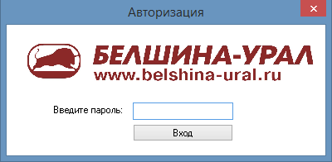

Рисунок 20 – Окно «Авторизация»

На форме находятся:

* поле для ввода пароля;
* кнопка «Вход». Если пользователь вводит верный пароль, открывается главная форма программы, и он продолжает работу. Если пароль неверный, выводится соответствующее сообщение, после чего пользователь может попытаться вновь войти в программу, либо выйти из неё.

Администратор может создавать, изменять и удалять логины и пароли пользователей, а также осуществлять поиск по пользователям (поиск осуществляется по логину).

Главное окно программы представлено на рисунке 21.

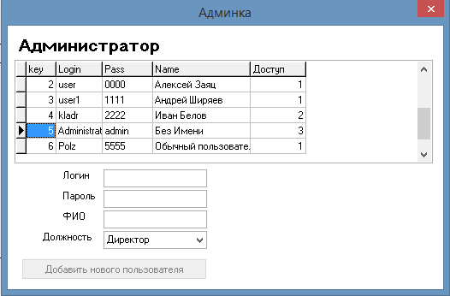

Рисунок 21 – Окно «Администратор»

В таблице находятся пользователи, зарегистрированные администратором и имеющие доступ в систему.

Добавление нового пользователя производится введением данных сотрудника, созданием личного логина и пароля, который в дальнейшем используется для авторизации пользователя в системе. Для администратора это основные обязательства по данному продукту.

Рассмотрим использование программного продукта от лица пользователя.

При запуске программы появляется форма «Авторизация» при каждом новом запуске программного продукта, форма представлена на рисунке 22.

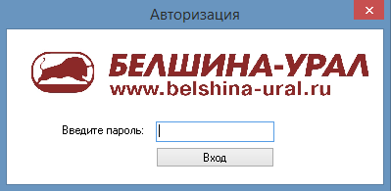

Рисунок 22 – Окно «Авторизация»

На форме находятся:

* поле для ввода пароля;
* кнопка «Вход». Если пользователь вводит верный пароль, открывается главная форма программы, и пользователь продолжает работу. Если пароль неверный, выводится соответствующее сообщение, после чего пользователь может попытаться вновь войти в программу, либо выйти из неё.

После удачной авторизации пользователь входит в программу. Перед ним появляется главное окно программы, представленное на рисунке 23.

Главное меню программы имеет 4 пункта меню:

* «Оформление заказа» – позволяет произвести оформление нового заказа;
* «Список заказов» – позволяет просмотреть существующие заказы, изменить статус заказа, распечатать заказ;
* «Клиенты» – позволяет добавить нового клиента и найти в списке уже имеющихся клиентов;
* «Склад» – позволяет добавить товар на склад, добавить поставщика, произвести сортировку товара.

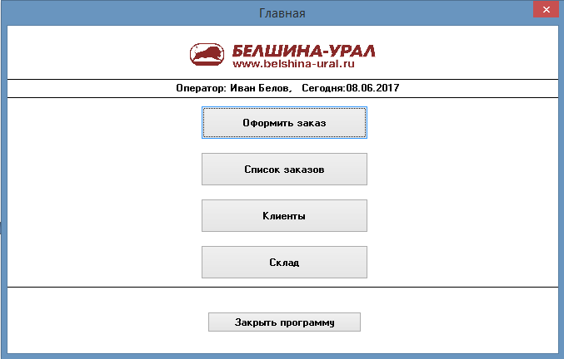

Рисунок 23 – Главное окно программы «Оформление заказов»

На форме «Оформление заказа» осуществляется оформление нового заказа при заполнение всех полей на форме (рисунок 24).

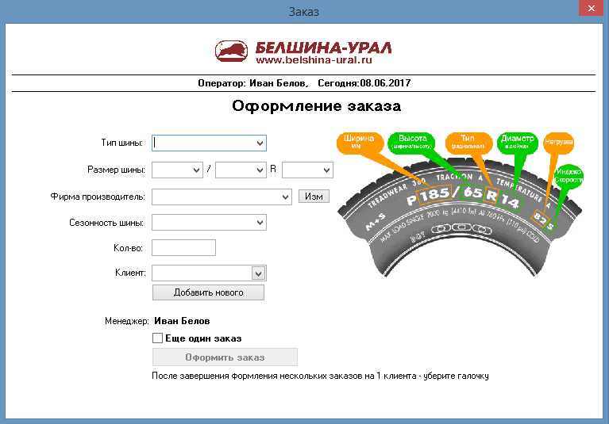

Рисунок 24 – Окно «Оформление заказа»

Рассмотрим подробнее параметры оформления заказа.

Тип шины – выбор соответствующего типа шины для транспортного средства.

Размер шины – выбор размеров шины (ширина, высота, радиус колеса).

Фирма производитель – выбор производителя шины из списка.

Сезонность шины – выбор шины по сезону.

Количество – ввод количества шин в заказе.

Клиент – выбор клиента из списка (а так же добавление нового клиента).

Менеджер – сотрудник организации, осуществляющий оформление заказа.

Еще один заказ – возможность создания заказа из нескольких видов шин.

Оформить заказ – добавление нового заказа на шины.

На форме «Список заказов» осуществляется просмотр и редактирование статуса заказа находящихся в базе данных (рисунок 25).

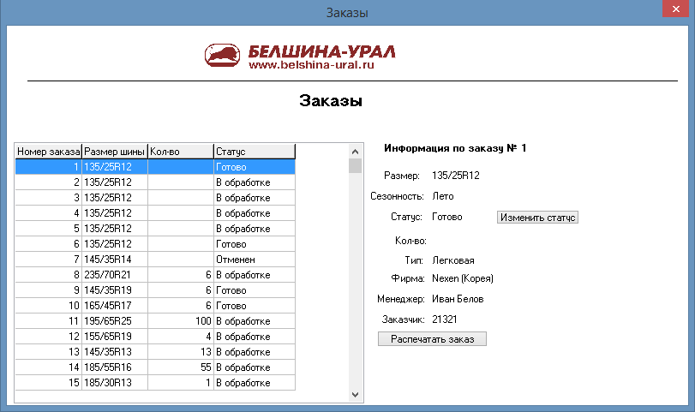

Рисунок 25 – Окно «Список заказов»

На форме находятся кнопка «Изменить статус» и «Распечатать заказ».

Кнопка «Изменить статус» - предназначена для изменения статуса готовности заказа.

Кнопка «Распечатать заказ» - предназначена для распечатки формы текущего заказа.

Для формирования отчета о оформленном заказе, требуется нажать на кнопку «Распечатать заказ» на форме «Список заказов».

Отчет заказа представлен на рисунке 26.



Рисунок 26 – Окно отчета заказа

На данном отчете представлена информация о заказе и менеджере, выполнившем заказ.

* 1. Оценка экономических затрат на проект

В данном разделе будут обозначены ключевые моменты проекта по внедрению программного продукта [18]. Данная информация позволит оценить реальный объем работ необходимое количество специалистов для реализации данного проекта и его продолжительность. На основании полученных данных можно дать объективную оценку ориентировочной стоимость внедряемого программного продукта. Рассчитать затраты человеческих ресурсов которые зависят прямо пропорционально от стоимость программного продукта на основании чего рассчитается стоимость внедрения данного продукта. Стоимость складывается исходя из количества привлекаемых специалистов их ставки и времени работы.

Период проведения работ по созданию и внедрению программного продукта на ООО «Белшина-Урал»: с 1 апреля по 2 июня.

Работы проводились в одну смену продолжительностью 8 часов.

Необходимо рассчитать общую трудоемкость работ. Для расчета трудоемкости используется система коэффициентов для отдельных этапов разработки:

* определение условного количества операторов программы;
* коэффициент сложности – характеризует относительную сложность программы;
* коэффициент коррекции – увеличение объема работ за счет внесения изменений в алгоритм;
* коэффициент увеличения затрат труда;
* коэффициент квалификации разработчика.

Для расчета трудоемкости необходимо использовать набор команд, используемых в программном обеспечении. В программировании это достигается с помощью условных операторов.

Определение условного количества операторов программы, трудоемкости (формула 1):

|  |  |
| --- | --- |
| Т = То + Ти + Та + Тп + Тотл + Тд, | (1) |

где Т – общие затраты труда;

То – затраты труда на описание задачи;

Ти – затраты на исследование предметной области;

Та – затраты на разработку блок-схем;

Тп – затраты на программирование;

Тотл – затраты на отладку;

Тд – затраты на подготовку документации.

Все составляющие определяем через условное число операторов – Q (формула 2):

|  |  |
| --- | --- |
| Q = q * c * ( 1 + p ), | (2) |

где q = 2000 – число операторов.

Коэффициент сложности – c, характеризует относительную сложность программы по отношению к так называемой типовой задаче, реализующей стандартные методы решения, сложность которой принята равной единице (величина с лежит в пределах от 1,25 до 2). Для программы, включающей в себя управление структурой и содержимым на визуальном уровне, динамическим управлением структурой данных, модулем обратной связи, возьмем значение 1,3.

Коэффициент коррекции – p, увеличение объема работ за счет внесения изменений в алгоритм или сайт по результатам уточнения постановок. С учетом того, что в данном случае заказчик, слабо представлял себе, что он хочет получить, что приводило к многочисленным доработкам, возьмем коэффициент = 0,1.

Подставив данные коэффициенты в формулу 2, получим условное количество операторов.

Q = q*c*(1 + p) = 2000*1,3*(1+ 0,1) = 2860.

Также используем следующие коэффициенты:

Коэффициент увеличения затрат труда, вследствие недостаточного описания задачи, в зависимости от сложности задачи принимается от 1,2 до 1,5. Выберем коэффициент B= 1,4, это связано с тем, что данная задача, потребовала уточнения и больших доработок.

Коэффициент квалификации разработчика k определяется в зависимости от стажа работы и составляет: для работающих до двух лет – 0,8; от двух до трех лет – 1,0; от трех до пяти лет – 1,1 – 1,2; от пяти до семи – 1,3 – 1,4; свыше семи лет – 1,5 – 1,6. Разработчик, которому было поручено это задание, имел опыт работы по специальности 4 года, поэтому примем k = 0,8.

Имея все коэффициенты, рассчитаем общую трудоемкость.

Затраты труда на подготовку описания задачи Тo точно определить невозможно, так как это связано с непостоянным характером работы. Примем

Тo= 50 чел.-ч.

Затраты труда на изучение описания задачи Ти с учетом уточнения описания и квалификации программиста могут быть определены по формуле 3:

|  |  |
| --- | --- |
| Ти= (Q*B) /( Su*k), | (3) |

где Q – условное число операторов;

Su – количество операторов на исследование предметной области, приходящихся на 1 чел.-час, значение 75 – 85;

B – коэффициент увеличения затрат труда, вследствие недостаточного описания задачи.

Подставим данные в формулу 3, получим:

Ти =(2860*1,4) /(75*0,8) = 66,7 чел.-ч.

Для расчета общих затрат труда, потребуются долгие вычисления по различным формулам, следующее вычисление будет проводиться на выявление стоимости затраты труда.

Затраты труда на разработку блок-схемы решения задачи Тa рассчитывается по формуле 4:

|  |  |  |
| --- | --- | --- |
| Тa= Q / (Sa k), (4)  где Sa – количество операторов на разработку алгоритма решения задачи, приходящийся на 1 чел.-ч, значение (20 – 25).  Подставим данные в формулу: | | ( |
|  |  | |

Та = 2860/(22*0,8) = 162,5 чел.-ч.

Получив на данный момент половину требуемых операторов, продолжим вычислять последующие операторы.

Затраты труда на программирование по готовой блок-схеме Тп определяется по формуле 5:

|  |  |
| --- | --- |
| Тп= Q / (Sп*k), (5)  где Sп – количество операторов на программирование, приходящийся на 1 чел.-ч, значение (20 – 25), | ( |
| Подставим данные в формулу: |  |

Тп= 2860/(22*0,8) = 162,5 чел.-ч.

Затраты труда на отладку Тотл рассчитывается по следующей формуле 6:

|  |  |
| --- | --- |
| Тотл= Q / (Sотл *k), | (6) |

где Sотл – количество операторов на отладку программы, приходящийся на 1 чел.-ч, значение (4 – 5),

Подставим данные в формулу:

Тотл= 2860/(5*0,8) = 715 чел.-ч.

Для расчета затрат труда на подготовку документации по задаче Тд  будем определяться на формулу 7:

|  |  |
| --- | --- |
| Тд = Тдр + Тдо, | (7) |

где Tдр – затраты труда на подготовку материалов в рукописи.

Затраты труда на подготовку материалов в рукописи формула 8:

|  |  |
| --- | --- |
| Тдр = Q / (Sдр *k), | (8) |

где Sдр – количество операторов на подготовку материала рукописи, приходящийся на 1 чел.-ч, значение (15 – 20),

Тдр = 2860/(20⋅0,8)=178,75 чел.-ч.

Тдо – затраты труда на редактирование, печать и оформление документации (формула 9):

|  |  |
| --- | --- |
| Тдо = 0,75 Тдр, | (9) |

Тдо = 0,75⋅178,75=134,06 чел.-ч.

Тд = 178,75+134,06=312,81 чел.-ч.

Подставив все полученные данные в формулу 1, получим полную трудоемкость разработки:

Т = 50+66,7+162,5+162,5+715+312,81= 1469,51 чел.-ч.

Это значение показывает нужное время исполнения написания программного продукта для программиста. Однако, нельзя забывать, что язык программирования тоже имеет свои особенности по сложностям языка, поэтому рассчитаем трудоемкость разработки программного продукта с учетом используемого языка программирования.

С учетом уровня языка программирования трудоемкость разработки программы может быть скорректирована следующим образом (формула 10):

|  |  |
| --- | --- |
| Ткор = Т*kкор, | (10) |

где kкор – коэффициент изменения трудоемкости, берётся из следующей таблицы 2.

Таблица 2 – Изменение трудоемкости в зависимости уровня языка программирования

|  |  |  |
| --- | --- | --- |
| Уровень языка  программирования | Характеристика языка  программирования | Коэффициент изменения  трудоемкости |
| 1 | Покомандный автокод-  Ассемблер | 1 |
| 2 | Макроассемблер | 0,95 |
| 3 | Алгоритмические языки  Высокого уровня | 0,8 – 0,9 |
| 4 | Алгоритмические языки  Сверхвысокого уровня | 0,7 – 0,8 |

Выбранный для разработки язык Delphi относится к алгоритмическим языкам сверхвысокого уровня, с учетом этого примем kкор = 0,8.

Ткор = 0,8 * 1469,51= 1175,6 чел.-ч.

С учетом корректировки итоговая трудоемкость разработки составила: 1175,6 чел.-ч., что является основным временным критерием для разработки программного продукта.

Определение численности исполнителей (формула 11):

|  |  |
| --- | --- |
| Ч = Ткор / Ф, | (11) |

где Ч – численность исполнителей;

Ф – действительный фонд времени специалиста в период разработки.

При Ф = 588 часа найдем численность исполнителей:

Ч = 1175,6 / 588 = 2 – исполнителя

В состав исполнителей входят:

* инженер-программист;
* оператор ЭВМ.

Распределение трудоемкости по стадиям разработки приведено в таблице 3.

Таблица 3 – Распределение трудоемкости по стадиям разработки

|  |  |  |  |  |
| --- | --- | --- | --- | --- |
| Этап разработки | Содержание работ | Трудоёмкость ч. | Трудоёмкость работ исполнителя, ч. | Должность исполнителя |
| 1 | 2 | 3 | 4 | 5 |
| Постановка задачи | 1. Предпроектное обследование. 2. Разработка ТЗ. 3. Разработка, согласование и утверждение технико-экономического обоснования. | 104,6 | 74,4 | Инженер-программист |
| 30,2 | Оператор |

Продолжение таблицы 3

|  |  |  |  |  |
| --- | --- | --- | --- | --- |
| Технический проект | Уточнение структуры и формы представления входных и выходных данных. Разработка алгоритма решения задачи. Разработка структуры программы.  Разработка пояснительной записки. Согласование и утверждение технического проекта. | 185,7 | 128,5 | Инженер-программист |
| 57,2 | Оператор |
| Рабочий проект | Отладка программы  Разработка дизайна программы | 474,9 | 302,5 | Инженер-программист |
| 172,4 | Оператор |

Продолжение таблицы 3

|  |  |  |  |  |
| --- | --- | --- | --- | --- |
| Документация и внедрение | Разработка программной документации.  Подготовка и передача программы и программной документации для сопровождения и изготовления, оформления и утверждения акта о передаче программы на сопровождение. Передача программного продукта заказчику. | 410,4 | 120,7 | Инженер-программист |
| 289,7 | Оператор |
| ИТОГО: |  | 1175,6 | 1175,6 |  |

Данная таблица 3 показывает более подробное распределение трудоемкости на этапах разработки между оператором и инженером – программистом.

Каждый специалист выполняющий работу должен получать вознаграждение от предприятия за проделанную работу. Поэтому на данном этапе расчета экономических затрат на производство программного продукта, в связи с трудовой деятельностью 2 человек, приведется расчет затрат на оплату работы сотрудников.

Расчет затрат на разработку программного продукта

Для расчёта затрат на разработку программного продукта используются несколько методов:

* метод калькуляции;
* расчет на основе нормо-часов;
* метод удельных показателей;
* метод коэффициентов.

Каждый метод применяется на определённых стадиях разработки программного продукта.

Одним из составляющей частей затрат является затраты на оплату труда работников, занятых на разработке информационной системы.

Основная заработная плата разработчика рассчитывается по формуле 12:

|  |  |
| --- | --- |
| ЗПосн = О *1,15, | (12) |

где О – оклад;

1,15 – уральский коэффициент, применяемый на территории Уральского округа.

Законодательством установлена величина МРОТ (минимальный размер оплаты труда), по которому предприятие не может заплатить своему сотруднику заработную плату меньше назначенной величины, которая составляет в 2017 году для Челябинской области 9700 рублей.

На ООО «Белшина-Урал» оплата труда, согласно штатного расписания, превышает минимальный уровень МРОТ и соответственно составляет:

* оклад инженер - программиста на предприятии равен: 11000 рублей;
* оклад оператора ЭВМ равен: 9000 рублей.

Расчет начисления заработной платы инженеру-программисту и оператору представлен ниже.

Основная месячная заработная плата инженера- программиста составит:

11000 руб. * 1,15 = 12650 руб.

Следовательно, за весь период разработки программного продукта заработная плата инженера - программиста составит (формула 13):

Оклад * время работы (ч.) / (8ч. (раб. День (ч.)) * кол-во рабочих дней (13);

С учетом того, что разработка проводилась в течение 2 месяцев, в формуле должен быть коэффициент 2 перед окладом, но и во второй части произведения (расчет времени работы сотрудника по дням) так же должен быть коэффициент 2. Однако этот коэффициент не учитывается, так как при математических расчетах данные коэффициенты друг друга аннулируют.

Итогом расчета при подставки данных в формулу является:

12650руб. * (89,4 + 137,6 + 275,7 + 75,3)ч. / (8ч. * 21 день) = 44275 руб.

На примере выше представленного расчета заработной платы инженера-программиста проведены расчёты для оператора ЭВМ.

Оклад оператора ЭВМ равен: 9000 рублей.

Его основная месячная заработная плата составит:

9000 руб. * 1,15 = 10350 руб.

Основная заработная плата оператора за весь период разработки программного продукта составит (формула 13):

10350руб. * (45 + 60,9 + 106,7 + 375,4)ч. / (8ч. * 21 день) = 36225 руб.

Для общего размера затрат на оплату труда необходимо найти общую суммарную основную заработную плату всех исполнителей за весь период разработки программного продукта составит:

44275руб. + 36225руб. = 80500руб.

Помимо основной заработной платы в ООО «Белшина-Урал» предусмотрены дополнительные выплаты, за разработку программного продукта.

Дополнительная заработная плата рассчитывается в процентах от основной заработной платы и составляет 12%.

Дополнительная заработная плата инженера-программиста за весь период разработки программного продукта составит:

44275руб. * 0,12 = 5313руб.

Дополнительная заработная плата оператора ЭВМ за весь период разработки программного продукта составит:

36225руб. * 0,12 = 4347руб.

Суммарная дополнительная заработная плата всех исполнителей за весь период разработки программного продукта составит:

5313руб. + 4347руб. = 9660руб.

В суммарный размер затрат по оплате труда входят начисления страховых взонсв в государственные внебюджетные фонды.

Страховые взносы во внебюджетные фонды берутся в размере 30% от суммы основной и дополнительной заработной платы.

Суммарные фондовые отчисления всех исполнителей за весь период разработки программного продукта составят:

(80500 руб.+9660 руб.)*30%= 27048 руб.

На данном этапе расчета экономических затрат, идет описание экономических затрат на содержание оборудования так, как затраты на обслуживание, отладку, обеспечение электричеством и прочее сказываются на конечную стоимость программного продукта.

Содержание и эксплуатация вычислительного комплекса считается следующим образом (формула 14):

|  |  |
| --- | --- |
| Свт= См-ч * Число часов отладки, | (14) |

где См-ч – стоимость машино-часа.

Число часов отладки составляет:

Тп+Тотл=(162,5ч.+715ч.)*0,7= 614,25 ч.

Стоимость машино - часа рассчитывается, как сумма составляющих:

|  |  |
| --- | --- |
| (Ст-ть эл. эн. в год + Аморт. в год + Затраты на ремонт за год)/ Фвт, | (15) |

где Фвт – действительный фонд времени работы вычислительного комплекса.

Стоимость 1 кВт/час электроэнергии составляет: 2,92 руб.

Один компьютер потребляет 250 Вт в час.

За год отчисления за электроэнергию потребляемую одной ЭВМ составляет:

8 ч. * 21 день * 12 мес. * 0,25 кВт/ч. * 2,92 руб. * ч. / кВт = 1471,68 руб.

Амортизация ВТ считается, как 25% балансовой стоимости ВТ (10000 руб.) и за год составляет:

10000руб. * 0,25 = 2500 руб.

Амортизация ПО с условием, что срок морального старения составляет 4 года, считается, как 25% от его балансовой стоимости (5000) и за год составляет:

5000руб. * 0,25 = 1250 руб.

Общая амортизация за год составит:

2500 руб. + 1250 руб. = 3750 руб.

Затраты на ремонт в год считаются, в размере 4% от стоимости комплекса ВТ, и составляют:

10000руб.*0,04 = 400 руб.

Для полного расчета затрат на разработку программного продукта, необходимо произвести расчет действительного фонда времени работы вычислительного комплекса.

Действительный фонд времени работы рассчитывается по следующей формуле 16:

|  |  |
| --- | --- |
| Фвт = Фном – Фпроф, | (16) |

где Фном – номинальный фонд времени работы вычислительного комплекса;

Фпроф – годовые затраты времени на профилактические работы (принимаются 15% от Фном), то есть:

Фпроф= Фном *15%,

Фпроф= 588*0,15 = 88,2 ч.

Итак: Фвт = 588 – 88,2 час. = 499,8 часа.

Стоимость машино-часа составляет:

(1471,68 руб. + 3750 руб. + 400 руб.)/499,8 часа = 11,25 руб.

Содержание и эксплуатация вычислительного комплекса составляет:

588ч. * 11,25 руб. = 6615 руб.

Накладные расходы рассчитываются, как 60% от расходов на содержание и эксплуатацию и составляют:

6615 руб.*0,6=3969 руб.

Смета затрат на разработку программного продукта приведена в таблице 4.

Таблица 4 – Смета затрат на разработку программного продукта

|  |  |  |
| --- | --- | --- |
| № | Наименование статьи расходов | Затраты, руб. |
| 1 | Основная заработная плата производственного персонала. | 80 500 |
| 2 | Дополнительная заработная плата производственного персонала. | 9 660 |
| 3 | Фондовые отчисления. | 27 048 |
| 4 | Содержание и эксплуатация вычислительного комплекса. | 6 615 |
| 5 | Накладные расходы. | 3 969 |
| ИТОГО: | | 127 792 |

ВЫВОД ПО ГЛАВЕ 3

В третьей главе научной работы был отражен процесс разработки и внедрения информационной системы на предприятии.

В данной главе подробно рассмотрено создание информационной системы для ООО «Белшина-Урал» под названием «Автоматизированная информационная система «Оформление заказов». Данный программный продукт был разработан на основании выданного задания предприятием.

Для создания программного продукта были изучены материальная, техническая и базы предприятия. На основании полученных данных был разработан модуль программы, файл программы, а также руководство для пользователей и администратора программного продукта.

В третьей главе данной работы дана оценка информационной системы, рассмотрены используемые критерии для определения качества информационной системы. Рассмотрен процесс настройки программного продукта, а также сам процесс внедрения данного продукта в систему организации.

Для внедрения программного продукта необходимо было дать оценку экономических затрат на разрабатываемый продукт. В главе 3 научной работы произведен расчет экономических затрат по внедрению и использованием коэффициентов.

Анализируя данную главу, можно сделать вывод, что разрабатываемый программный продукт соответствует функциональному назначению и придерживается следующих принципов: системность, гибкость, устойчивость, эффективность.

Применение данной разработки позволит в самые кратчайшие сроки компенсировать затраты на разработку и эксплуатацию, получить экономический эффект от использования данного продукта.

В ходе вышеприведённых вычислений были получены следующие результаты:

* определена трудоёмкость разработки программного продукта, которая составила: 1175,6 чел.-час.;
* рассчитан трудовой ресурс, необходимый для выполнения данной разработки в планируемый период понадобится 2 человека, программист и оператор ЭВМ;
* была рассчитана смета затрат на разработку программного продукта, итоговая сумма которой: 127792 руб.

# ЗАКЛЮЧЕНИЕ

В результате выполнения квалификационной работы были получены следующие результаты. Разработан программный продукт: оформление заказов на автошины в организации ООО "Белшина-Урал".

Автоматизированная система поддерживает все операции, связанные с учетом, обработкой и предоставлением необходимых данных.

Данная система поддерживает формирование отчетов по данным из базы и обеспечивает ввод, удаление, хранение и редактирование информации, которая содержится в таблицах данных.

В главе «Исследование предметной области» была рассмотрена существующая структура предприятия ООО «Белшина-Урал», структура локальной сети, применяемое программное обеспечение, описано техническое задание.

В главе «Разработка программного продукта» рассмотрены аналогичные программные продукты, выбор технологий для разработки программного обеспечения, проектирование функциональных задач.

Разработанное информационное обеспечение в СУБД MicrosoftAccess. Программное обеспечение реализовано с использованием объектно-ориентированного языка программирования Delphi2007. Разработанная система предназначена для эксплуатации в локальной вычислительной сети предприятия под управлением операционной системы Windows 98/2000/ХР/Vista/7/8.

В части «Документирование программного продукта» были проанализированы такие документы на программу как: спецификация, ведомость держателей подлинников, методика испытаний, назначение и область применения, алгоритм, выполняемая программой функция, сведения о назначении программы.

В главе «Расчёт экономических затрат на создание программного продукта» рассчитана экономическая эффективность данного программного продукта.

Результатами разработки являются:

* информационное обеспечение АИС в формате СУБД MicrosoftAccess;
* пользовательский интерфейс, включающий экранные формы для работы c данными;
* руководство пользователя;
* руководство администратора;
* рассчитана экономическая эффективность.

При написании программы основное внимание было уделено удобству работы пользователя и построению дружественного интерфейса.

# СПИСОК ЛИТЕРАТУРЫ

Основная литература

1. PHP, MySQL и другие веб-технологии [Электронный ресурс]. – <http://www.php.su>
2. Архитектура информационных систем [Электронный ресурс]. – Электрон.дан. – URL: http://old.cio-world.ru. – 2016 г.
3. Бизнес-процессы [Электронный ресурс]. – Электрон.дан. – URL: http://www.betec.ru. – 2015 г.
4. Васильева Е.Ю. Рейтинг преподавателей и кафедр в вузе / Е.Ю.Васильева // Университетское управление: практика и анализ. – 2007.- №3. – С.39-48.
5. Введение в JavaScript [Электронный ресурс]. – http://learn.javascript.ru/intro.
6. Веллинг Л. Разработка Web-приложений с помощью PHP и MySQL / Л. Веллинг, Л. Томсон. - 3-е изд. - М. : Вильямс, 2009. - 875 с. + 1 эл. опт. Диск
7. Встроенные и многопользовательские базы данных [Электронный ресурс]. – Электрон.дан. – URL: http://www.mont.ru. – 2015 г.
8. ГОСТ 19.201-1978. Техническое задание. Требования к содержанию и оформлению.; Введ. 01-01-1990. - М. : Издательство стандартов, 1989. - 13 с.
9. ГОСТ 34.601-1990. Автоматизированные системы. Стадии создания.; Введ. 01-01-1992. - М. : Издательство стандартов, 1990. - 6 с.
10. ГОСТ 34.602-1989. Техническое задание на создание автоматизированной системы.; Введ. 01-01-1990. - М. : Издательство стандартов, 1989. - 13 с.
11. Душин В.К. Теоретические основы информационных процессов и систем [Электронный ресурс]: учебник/ Душин В.К.— Электрон.текстовые данные.— М.: Дашков и К, 2014.— 348 c.— Режим доступа: http://www.iprbookshop.ru/24764.— ЭБС «IPRbooks», по паролю
12. Защита информации в базах данных [Электронный ресурс]. – Электрон.дан. – URL: http://www.csu.ac.ru. –2016 г.
13. Информатика. Базовый курс : учеб. пособие для вузов / ред. С. В. Симонович. - 3-е изд. - М. ; СПб. ; Н. Новгород : Питер, 2015. - 637 с. - (Учебник для вузов)
14. Иншаков М.В. Технологии и средства реализации информационных процессов в вычислительных сетях [Электронный ресурс]: учебное пособие/ Иншаков М.В.— Электрон.текстовые данные.— М.: Московский городской педагогический университет, 2013.— 164 c.— Режим доступа: http://www.iprbookshop.ru/26632.— ЭБС «IPRbooks», по паролю
15. Коротков В.С. Метрология, стандартизация и сертификация [Электронный ресурс]: учебное пособие/ Коротков В.С., Афонасов А.И.— Электрон.текстовые данные.— Томск: Томский политехнический университет, 2015.— 187 c.— Режим доступа: http://www.iprbookshop.ru/34681.— ЭБС «IPRbooks», по паролю
16. Кудряшев А.В. Введение в современные веб-технологии [Электронный ресурс]/ Кудряшев А.В., Светашков П.А.— Электрон.текстовые данные.— М.: Интернет-Университет Информационных Технологий (ИНТУИТ), 2010.— 208 c.— Режим доступа: http://www.iprbookshop.ru/16699.— ЭБС «IPRbooks», по паролю
17. Метелица Н.Т. Экономическая информатика [Электронный ресурс]: учебно-методическое пособие/ Метелица Н.Т.— Электрон.текстовые данные.— Краснодар: Южный институт менеджмента, 2014.— 42 c.— Режим доступа: http://www.iprbookshop.ru/26000.— ЭБС «IPRbooks», по паролю
18. Методология проектирования [Электронный ресурс] - <http://www.monographies.ru/141-4641> - сайт российской академии естествознания.
19. Новожилов О.П. Информатика : учебник для прикладного бакалавриата / О. П. Новожилов ; Московский государственный индустриальный университет. - 3-е изд., перераб. и доп. - М. : Юрайт, 2015. - 619 с. - (Бакалавр. Прикладной курс)

Дополнительная литература

1. Официальный сайт ОУ ВО «ЮУИУиЭ» [Электронный ресурс]. - Режим доступа: http://www.inueco.ru, свободный. – Загл. с экрана. – Яз. рус.
2. ПетковичД. Microsoft SQL Server 2008. Руководство для начинающих [Текст] — C.: БХВ-Петербург, 2009. — С. 752.
3. Преимущества PHP [Электронный ресурс]. – <http://www.php.su/php/?opport>
4. Романова А.А. Информатика [Электронный ресурс]: учебно-методическое пособие/ Романова А.А.— Электрон.текстовые данные.— Омск: Омская юридическая академия, 2015.— 144 c.— Режим доступа: http://www.iprbookshop.ru/49647.— ЭБС «IPRbooks», по паролю
5. Савельев А.О. HTML 5. Основы клиентской разработки[Электронный ресурс]/ Савельев А.О., Алексеев А.А.— Электрон.текстовые данные.— М.: Интернет-Университет Информационных Технологий (ИНТУИТ), 2012.— 166 c.— Режим доступа: http://www.iprbookshop.ru/16680.— ЭБС «IPRbooks», по паролю
6. Самуйлов К.Е. Основы формальных методов описания бизнес-процессов [Электронный ресурс]: учебное пособие/ Самуйлов К.Е., Чукарин А.В., Быков С.Ю.— Электрон.текстовые данные.— М.: Российский университет дружбы народов, 2011.— 123 c.— Режим доступа: http://www.iprbookshop.ru/11540.— ЭБС «IPRbooks», по паролю.
7. Силич В.А. Моделирование и анализ бизнес-процессов [Электронный ресурс]: учебное пособие/ Силич В.А., Силич М.П.— Электрон.текстовые данные.— Томск: Томский государственный университет систем управления и радиоэлектроники, 2011.— 212 c.— Режим доступа: http://www.iprbookshop.ru/13890.— ЭБС «IPRbooks», по паролю.
8. Технические характеристики. Создание и перенос базы данных [Электронный ресурс]. – Электрон. дан. – URL: http://www.intuit.ru. – 2016 г.
9. Тузовский А.Ф. Проектирование и разработка web-приложений [Электронный ресурс]: учебное пособие/ Тузовский А.Ф.— Электрон.текстовые данные.— Томск: Томский политехнический университет, 2014.— 219 c.— Режим доступа: http://www.iprbookshop.ru/34702.— ЭБС «IPRbooks», по паролю
10. Что такое PostgreSQL? Для тех кто сомневается! [Электронный ресурс]. – <http://postgresql.ru.net/docs/about_pgsql.html>
11. Что такое технология Java и каково ее применение? [Электронный ресурс]. – <https://www.java.com/ru/download/faq/whatis_java.xml>